R
pct/A/44/4 REV
Оригинал: английский
дата: 19 сентября 2013 г.

Международный союз патентной кооперации (Союз PCT)

Ассамблея

Сорок четвертая (19-я очередная) сессия
Женева, 23 сентября - 2 октября 2013 г.

назначение государственной службы интеллектуальной собственности украины в качестве в качестве органа по проведению международного поиска и международной предварительной экспертизы в соответствии с PCT

Документ, подготовленный Международным бюро

введение
- Назначение международных поисковых органов (МПО) и органов международной предварительной экспертизы (ОМПЭ) в соответствии с Договором о патентной кооперации (PCT) входит в компетенцию Ассамблеи и регулируется статьями 16(3) и 32(3) PCT. Из правил 36.1(iv) и 63.1(iv) Инструкции к PCT следует, что любое назначение предполагает назначение ведомства в качестве как МПО, так и ОМПЭ.
- В полученном Международным бюро 29 июля 2013 г. письме, текст которого приводится в добавлении I, подкрепленном дополнительными сведениями, изложенными в добавлениях II и III, Председатель Государственной службы интеллектуальной собственности Украины просил назначить Государственную службу интеллектуальной собственности Украины Международным поисковым органом и Органом международной предварительной экспертизы в соответствии с РСТ.
- Статьями 16(3)(e) и 32(3) PCT предусматривается, что, прежде чем принять решение о назначении МПО и ОМПЭ, Ассамблея должна заслушать соответствующее ведомство или организацию и запросить мнение Комитета по техническому сотрудничеству. Комитет на своей двадцать шестой сессии, которая состоится в Женеве 23 сентября – 2 октября 2013 года, рассмотрит назначение Государственной службы интеллектуальной собственности Украины в качестве МПО и ОМПЭ, и мнение Комитета будет представлено Ассамблее на ее сессии (которая состоится в то же время).
- Согласно статьям 16(3)(b) и 32(3) PCT, назначение МПО и ОМПЭ осуществляется при условии заключения соглашения, подлежащего утверждению Ассамблеей, между соответствующим ведомством или организацией и Международным бюро. Текст проекта соглашения между Государственной службой интеллектуальной собственности Украины и Международным бюро приводится в добавлении IV. Его статьи идентичны соответствующим положениям соглашений с существующими ведомствами, утвержденных Ассамблеей на ее сороковой сессии.
- Если Ассамблея одобрит это назначение, то оно будет действовать с момента вступления в силу соглашения между Государственной службой интеллектуальной собственности Украины и Международным бюро. В соответствии со статьей 9 проекта соглашения, оно вступит в силу в дату, о которой Генеральный директор будет уведомлен ведомством о том, что оно готово начать функционировать в качестве МПО и ОМПЭ, притом что эта дата наступает не раньше, чем через месяц после даты поступления уведомления. Согласно статье 10 проекта соглашения, оно будет оставаться в силе до 31 декабря 2017 года, т.е. до той же даты, что и соглашения, касающиеся всех существующих ведомств.
- Ассамблее Союза РСТ предлагается в соответствии со статьями 16(3) и 32(3) PCT:
(i) заслушать представителя Государственной службы интеллектуальной собственности Украины и принять к сведению мнение Комитета PCT по техническому сотрудничеству;
(ii) утвердить текст проекта соглашения между Государственной службой интеллектуальной собственности Украины и Международным бюро, содержащийся в добавлении IV; и
(iii) назначить Государственную службу интеллектуальной собственности Украины Международным поисковым органом и Органом международной предварительной экспертизы с момента вступления в силу соглашения и до 31 декабря 2017 г.

[Добавления следуют]

текст письма председателя государственной службы интеллектуальной собственности Украины на имя генерального директора ВОИС

(письмо получено 29 июля 2013 г.)

Mr. Francis Gurry
Director General
World Intellectual Property Organization
34, chemin des Colombettes
CH-1211 Genève 20
Switzerland
Факс: (41 22) 733 54 28

Уважаемый Генеральный директор г-н Гарри,

Государственная служба интеллектуальной собственности Украины (ГСИСУ) в соответствии со статьями 16(3) и 32(3) PCT имеет честь представить документацию Комитету PCT по техническому сотрудничеству (КТС/РСТ) для подготовки рекомендации и Ассамблее Союза PCT для ее утверждения в целях назначения ГСИСУ Международным поисковым органом (МПО) и Органом международной предварительной экспертизы (ОМПЭ).

ГСИСУ провела подготовительную работу в консультации с Директором Отдела по развитию деловой активности Договора о патентной кооперации г-ном Клаусом Маттесом и его группой, которая, по нашей просьбе, нанесла технический визит в Украину в связи с данным вопросом.

Мы убеждены, что, выполняя функции МПО/ОМПЭ, ГСИСУ будет содействовать развитию новаторской деятельности в регионе, отвечая самым высоким стандартам качества. Кроме того, мы готовы уменьшить нагрузку других МПО.

Хотели бы подчеркнуть, что эта инициатива получила широкую поддержку среди правительственных и неправительственных организаций, различных союзов, ассоциаций и пользователей в Украине.

В этой связи просим рассмотреть данный вопрос в ходе 51-й серии заседаний Ассамблей государств - членов ВОИС в сентября-октябре 2013 г.

Пользуясь этой возможностью, хотели бы выразить Вам, уважаемый Генеральный директор, свою искреннюю признательность за неоценимую помощь в процессе становления и развития успешного сотрудничества между ВОИС и Украиной.

Искренне Ваш,

[подпись
Микола Ковинья
Председатель
Государственной службы интеллектуальной собственности Украины]

[Добавление II следует]

назначение государственной службы интеллектауальной собственности Украины органом по проведению международного поиска и международной предварительной экспертизы
в соответствии с PCT

обоснование

контекст, история и общий обзор
- Человеческий интеллект и творческий труд всегда были залогом прогресса на пути развития человеческого общества. Радикальные структурные инновационные перемены в экономике, ускоренное развитие конкурентоспособных технологичных отраслей во всем мире ориентируются на максимально возможное использование объектов права интеллектуальной собственности. Наша страна не может стоять в стороне от этого процесса. Сами права интеллектуальной собственности постепенно и последовательно становятся одним из наиболее ценных элементов общественного продукта и поэтому требуют более надежной законодательной защиты и постоянной поддержки со стороны государства.
- Украина уверенно приобретает в мире авторитет государства с высоким интеллектуальным потенциалом и современной государственной системой правовой охраны интеллектуальной собственности. Государственная служба интеллектуальной собственности (ГСИСУ) как центральный орган исполнительной власти, который реализует государственную политику в сфере интеллектуальной собственности, постоянно заботится о надлежащем уровне правовой охраны интеллектуальной собственности и совершенствует процедуры, направленные на обеспечение высокого качества процесса приобретения прав на объекты интеллектуальной собственности.
- ГСИСУ - это современное, энергичное и хорошо развитое учреждение, которое обладает наилучшими людскими и техническими ресурсами для выполнения функций международного поискового органа и органа международной предварительной экспертизы и способно не только предоставлять качественные услуги, но и взаимодействовать с международной системой интеллектуальной собственности в целом.
- Появление в Украине организации с международным статусом МПО и ОМПЭ станет подтверждением высокого уровня правовой охраны интеллектуальной собственности и будет способствовать активизации предпринимательской деятельности, повышению качества охраны интеллектуальной собственности и интеллектуальной безопасности ведения внешнеэкономической деятельности предприятиями Украины.
- Учитывая вышеизложенное, Украинский союз производителей и предпринимателей и государственные органы оказывают ГСИСУ поддержку в приобретении статуса МПО и ОМПЭ и рассматривают это как важный шаг в деле укрепления инновационной составляющей экономики Украины, укрепления позиции нашего государства в качестве активного субъекта межгосударственных отношений в сфере интеллектуальной собственности.
- 27 января 1992 г. в соответствии с постановлением № 29 Кабинета министров Украины создано Государственное патентное ведомство Комитета по научно-техническому прогрессу при Кабинете министров Украины (Госпатент Украины). На Госпатент Украины была возложена задача обеспечивать правовую охрану прав промышленной собственности, выдавать патенты и другие охранные документы на изобретения и промышленные образцы, а также обеспечивать функционирование на территории Украины единой патентной системы.
- В марте того же года был создан Научно-исследовательский центр патентной экспертизы (НИЦПЭ), который впоследствии был реорганизован в государственное предприятие "Институт промышленной собственности".
- В целях обеспечения в Украине правовой охраны всех объектов промышленной собственности, в том числе рационализаторских предложений, и эффективного функционирования единой патентной системы Указом Президента Украины № 479/92 от 18 сентября 1992 г. было утверждено Временное положение о правовой охране объектов промышленной собственности и рационализаторских предложений в Украине, в котором указывается, что право на объекты промышленной собственности охраняется государством, и которым регулируются имущественные и связанные с ними личные неимущественные отношения, возникающие в связи с созданием, правовой охраной и использованием таких объектов.
- В декабре 1992 г. были выданы первые патенты Украины на изобретения.
- В декабре 1993 г. был принят Закон Украины "Об охране прав на изобретения и полезные модели".
- В соответствии с Указом Президента Украины № 1572 от 15 декабря 1999 г. "О системе центральных органов исполнительной власти" Кабинет министров Украины своим Постановлением № 997 от 20 июня 2000 г. утвердил Положение о государственном департаменте интеллектуальной собственности (далее Госдепартамент). Госдепартамент являлся правительственным органом государственного управления в составе министерства образования и науки и подчинялся ему.
- На протяжении почти десяти лет Госдепартамент надлежащим образом обеспечивал реализацию государственной политики в сфере интеллектуальной собственности.
- В целях оптимизации системы центральных органов исполнительной власти Указом Президента Украины № 1085/2010 от 9 декабря 2010 г. учреждена ГСИСУ, деятельность которой направляется и координируется Кабинетом министров Украины через министра образования и науки Украины.
- Основными задачами ГСИСУ являются:
реализация государственной политики в сфере интеллектуальной собственности;
внесение на рассмотрение министра предложений в отношении формирования государственной политики в сфере интеллектуальной собственности.
- В соответствии с возложенными на нее задачами ГСИСУ:
(1) обобщает практику применения законодательства по вопросам, которые входят в ее компетенцию, разрабатывает предложения в отношении совершенствования законодательных актов, актов Президента Украины, Кабинета министров Украины, нормативно-правовых актов министерств и в установленном порядке представляет их министру;
(2) организует в установленном порядке экспертизу объектов права интеллектуальной собственности, выдает патенты и свидетельства на права интеллектуальной собственности;
(3) обеспечивает государственную регистрацию и ведет учет объектов права интеллектуальной собственности, проводит регистрацию соглашений о передаче прав на объекты интеллектуальной собственности, пользующиеся охраной на территории Украины, и лицензионных соглашений;
(4) назначает уполномоченные органы по проведению экспертизы и поручает им проведение экспертизы заявок.
- В состав государственной системы охраны интеллектуальной собственности входит государственное предприятие "Украинский институт промышленной собственности" (далее - ГП "УИПС"), созданное в 2000 г. на базе Государственного патентного ведомства Украины и государственного предприятия "Институт промышленной собственности". ГП "УИПС" функционирует под руководством ГСИСУ.
- ГП "УИПС" является учреждением, которое проводит экспертизу заявок на права промышленной собственности (изобретения, полезные модели, промышленные образцы, товарные знаки и знаки обслуживания, топография интегральных микросхем, указания на происхождение товаров) на их соответствие условиям предоставления правовой охраны, делает выводы по результатам экспертизы заявок, обеспечивает подготовку к государственной регистрации объектов интеллектуальной собственности и официальному опубликованию информации о них, обеспечивает ведение соответствующих государственных реестров, обеспечивает в рамках своих полномочий выполнение международных обязательств Украины в сфере интеллектуальной собственности.

статистические данные
- По состоянию на 1 мая 2013 г. (с 1992 г.) всего зарегистрировано 383 861 охранный документ, 106 927 из которых - патенты на изобретения.
- За период 1992-2012 гг. поступило более 96,5 тыс. заявок на изобретения, из которых почти 31,4 тыс. - заявки, которые были поданы в соответствии с процедурой PCT иностранными заявителями и вступили в национальную фазу. В 2012 г., как и в предыдущие годы, наиболее активными были заявители из США (27%), Германии (16,9%), Швейцарии (10,3%), Франции (6,1%), Великобритании (4,2%), Японии (4,1%), Италии (3,2%), Нидерландов и Российской Федерации (по 3%). Количество заявок, поступивших из этих стран, составляет почти 78% от общего числа заявок, поданных в соответствии с процедурой PCT.
- В течение упомянутого периода поступило почти 1,2 тыс. заявок от национальных заявителей для патентования изобретений в соответствии с процедурой PCT в зарубежных странах. Из них более 250 заявок (24%) поступило в 2011-2012 гг.
- В настоящее время срок рассмотрения патентных заявок составляет 17-19 месяцев. Такой срок рассмотрения сохраняется на протяжении нескольких лет, и ГСИСУ придерживается этого уровня. Достижение такого срока при одновременном сохранении высокого качества поиска и экспертизы обусловлено тем, что особое внимание уделяется внутреннему обучению экспертов. Для новых экспертов назначают кураторов, проводят их регулярное обучение на уровне отраслевых отделов, в частности знакомят со всеми современными и защищенными поисковыми системами (например ЕРОQUENet) для оптимизации и выработки наилучших стратегий поиска.
- Регулярно проводятся совещания экспертов по рассмотрению всех случаев жалоб, и при проведении поиска и экспертизы используются самые передовые методы, применяемые такими ведущими патентными бюро мира, как Федеральная служба по интеллектуальной собственности, патентам и товарным знакам (Роспатент) и Европейское патентное ведомства (ЕПВ).
- Большое внимание в ГСИСУ уделяется вопросам качества. В ГСИСУ внедрена трехуровневая система контроля качества поиска и экспертизы: на уровне начальника отдела, на уровне начальника отделения и на уровне заместителя директора по вопросам экспертизы.
- Кроме того, на этих уровнях контролируются сроки рассмотрения заявок и подготовки ответов на поступающие запросы.
- На этих уровнях осуществляется также контроль за соблюдением сроков рассмотрения заявок и за подготовкой ответов в связи с поступающими документами.
- Все данные по результатам такого контроля доводятся до сведения высшего руководства два раза в год, и на их основе разрабатываются инструкции, пересматривается нагрузка экспертов и распределение заявок, а также анализируются потребности в новых поисковых системах или в расширении доступа к имеющимся системам.
- Сокращение срока рассмотрения заявок при поддержании высокого качества поиска и экспертизы обусловлено также высоким уровнем автоматизации процессов экспертизы.
- Всего того, о чем шла речь выше, несомненно, достаточно для удовлетворения потребностей при рассмотрении массива национальных заявок, и все это позволит обеспечить возможность справиться с возрастающим количеством международных заявок в кратчайшие сроки при сохранении высокого качества.
- За период 1992-2012 гг. зарегистрировано более 60,5 тыс. патентов на изобретения, из которых на основе заявок, поданных в соответствии с процедурой PCT, выдано 16 тыс. патентов.
- В 2012 г. поступило около 5 000 заявок на изобретения, из которых примерно 43% составляют заявки, поданные в соответствии с процедурой PCT (национальная фаза). За 2012 г. 2 215 заявок в рамках процедуры PCT вступило в национальную фазу. В 2012 г. ГСИСУ как ведомство-получатель получила и рассмотрела 121 международную заявку, поданную национальными заявителями.
- За один год эксперты рассматривают примерно 4 500 заявок.
- Приведенные выше статистические показатели деятельности ГСИСУ говорят о ее активной роли в области международного патентования.

заявЛЕНИЕ О назначениИ международным органом

причины обращения с ЗАЯВЛЕНИЕМ о назначении

Выгоды для системы PCT
- В соответствии с правилом 19 Инструкции к PCT международные заявки подаются в компетентное получающее ведомство. Установленные PCT требования к получающему ведомству в отношении получения международных заявок выполняются в Украине на высоком уровне. Для Украины компетентными международными поисковыми органами являются Федеральная служба по интеллектуальной собственности, патентам и товарным знакам (Роспатент) и Европейское патентное ведомство (ЕПВ).
- С 1 марта 2011 г., согласно правилу 89ter Инструкции к PCT и разделу 102bis Административной инструкции PCT, принимаются международные заявки (просьбы и рефераты) в формате PCT-EASY вместе с физическими носителями PCT-EASY (CD-R, CD-RW, DVD-R, DVD-RW).
- Назначение ГСИСУ международным органом будет отвечать интересам системы PCT в целом; это приведет к популяризации системы PCT в Украине и к увеличению количества заявок в рамках процедуры PCT, подаваемых украинскими заявителями.
- Использование в ГСИСУ английского, немецкого, русского и французского языков в качестве рабочих языков, а также способность и намерение ГСИСУ предоставлять высококачественные услуги в проведении поиска и предварительной экспертизы в кратчайшие сроки позволят обращаться в ГСИСУ заявителям, по из выбору, из любых стран – участниц PCT.
- ГСИСУ намерена приобрести статус МПО/ОМПЭ и предлагать услуги в области проведения поиска и экспертизы пользователям (заявителям) из договаривающихся государств.
- Выполнение задач, возлагаемых на этот международный орган, а также высокое качество отчетов будут обеспечиваться экспертами, которые располагают значительным опытом по разнообразным вопросам, связанным с PCT.
- Появление нового международного поискового органа и органа международной предварительной экспертизы имеет важное значение для недопущения возможных задержек в процессе рассмотрения международных заявок, подаваемый в соответствии с процедурой PCT.
- В настоящее время в ГСИСУ имеется 131 эксперт, которые заняты полную рабочую неделю. Опыт и знания этих экспертов позволяют проводить высококачественный поиск и экспертизу в таких областях, как нанотехнологии, фармацевтика, химия, биотехнология, сельское хозяйство, металлургия, электроника, телекоммуникации и т.д.
- В настоящее время ГСИСУ располагает достаточными экспертными ресурсами для проведения поиска и экспертизы. В случае увеличения нагрузки будет набрано необходимое число новых экспертов, для которых будет обеспечено соответствующее обучение, с тем чтобы это не сказалось на качестве и сроках проведения поиска и экспертизы.
- Руководство ГСИСУ еженедельно и ежемесячно проводит анализ нагрузки экспертов и вместе с отделом кадров определяет потребности, касающиеся набора новых экспертов и повышения квалификации имеющихся экспертов.

выполнение минимальных требований, установленных PCT

Людские ресурсы
- Общее число экспертов, занятых полную рабочую неделю и обеспечивающих экспертизу заявок на изобретения и проведение с этой целью патентно-информационного поиска (включая экспертизу заявок, поданных в соответствии с процедурой PCT), составляет 131 человек. Все эксперты имеют диплом специалиста/магистра в соответствующей области естественных или технических наук, в том числе шесть экспертов имеют ученую степень кандидатов наук.
- Все эксперты имеют второе высшее образование в области интеллектуальной собственности и квалификацию специалистов или магистров в этой области.
- Все эксперты свободно владеют украинским, русским и английским языками; некоторые эксперты также в достаточной мере владеют немецким, французским, испанским, польским и японским языками.
- В состав отделения экспертизы заявок на изобретение, полезные модели и топографии интегральных схем входят следующие отраслевые отделы: фармацевтика, химия и металлургия, химико-биологические технологии, строительство и горное дело, легкая и полиграфическая промышленность, общее машиностроение, обработка металлов и сварка, а также сектор телекоммуникаций и следующие дополнительные отделы: отдел установления даты подачи заявок, отдел формальной экспертизы, отдел международных заявок, отдел патентно-поисковых работ, отдел обработки документации и сектор анализа патентно-информационных баз данных.
- Процессы поиска и экспертизы регулируются согласно законодательству Украины, нормативно-правовым актам, соответствующим стандартам ВОИС, Руководство PCT по проведению международного поиска и международной предварительной экспертизы для международных органов. Таким образом, нет необходимости вносить значительные изменения в эти процессы в случае получения ГСИСУ статуса международного органа.
- Все эксперты являются квалифицированными специалистами в различных областях естественных и технических наук. Все они являются выпускниками таких известных в мире лучших университетов Украины, как Киевский национальных университет им. Тараса Шевченко, Национальный технический университет Украины "Киевский политехнический институт" и т.д. Многие из них имеют большой опыт предыдущей работы в институтах Академии наук Украины, высших учебных заведениях Украины, в различных ведущих отраслях промышленности. Некоторые из них имеют степень кандидатов наук, что дает им возможность проводить поиск и экспертизу на очень высоком уровне, и имеют глубокие знания по целому ряду специальных вопросов.
- Все эксперты свободно владеют украинским, английским и русским языками; а некоторые из них неплохо владеют немецким, французским, испанским, польским и японским языками. Большинство экспертов могут использовать в своей работе два иностранных языка.
- Новым экспертам назначаются кураторы из числа опытных старших экспертов, имеющих право подписи. Такие кураторы проводят обучение и проверяют работу молодых экспертов, они также задействованы в обязательной программе обучения по вопросам проведения экспертизы и поиска для молодых экспертов, что включает практические занятия на уровне отделов и отделений, обучение на курсах DL-101 ВОИС, ознакомления и обучения работе с поисковыми базами данных, которыми пользуются эксперты при проведении патентно-информационных поисков.
- Обучение экспертов организовано на постоянной основе в форме практических занятий по проведению экспертизы с уделением особого внимания конкретным примерам и занятий, посвященных проведению и оформлению поисков.
- Эксперты принимают участие в обучении на курсах ВОИС, в интерактивном обучении по вопросам проведения экспертизы и патентно-информационного поиска, организуемом ЕПВ и ВОИС, в учебных семинарах и других мероприятиях в форме онлайнового обучения методам экспертизы и патентно-информационного поиска, организуемых ЕПВ и ВОИС, а также в семинарах по другим вопросам, связанным с оптимизацией использования поисковой системы ЕРОQUENet, обучении инструкторов по применению ЕРОQUENet, и в других мероприятиях, регулярно организуемых ЕПВ по вопросам контроля качества при проведении патентных поисков и экспертизы и другим вопросам, касающимся экспертизы и патентного поиска.
- Эксперты постоянно участвуют в мероприятиях рабочих групп Комитета экспертов Союза МПК, которые проводятся под эгидой ВОИС.
- Много внимания уделяется учебным визитам и/или семинарам, проводимым ВОИС для содействия обмену опытом и установлению связей между представителями принимающих ведомств в системе PCT по вопросам делопроизводства по международным заявкам, обработки международных заявок, подаваемых в электронной форме, с использованием программного обеспечения ВОИС PCT-SAFE и применения электронных услуг (в частности систем ePCT и/или PCT-ROAD).
- Для поддержания высокого уровня знаний в различных областях естественных и технических наук наши эксперты постоянно принимают участие в работе семинаров и конференций, организуемых Национальной академией наук и отраслевыми академиями наук Украины.
- Для обеспечения высококачественного проведения поиска и экспертизы в кратчайшие сроки в ГСИСУ используется система обучения экспертов. Обязательным требованием для работы в ГСИСУ является наличие второго высшего образования в области интеллектуальной собственности. Помимо обучения новых экспертов, большое внимание уделяется обучению экспертов внутри ведомства - проводятся постоянные учебные занятия для экспертов на уровне отраслевых отделов и отделения экспертизы заявок на изобретения. Такие занятия проводятся регулярно. Обучение охватывает вопросы применения современных и защищенных поисковых систем (например ЕРОQUENet) для оптимизации и выработки наилучших стратегий поиска и практические занятия по освоению применяемых подходов к поиску и экспертизе, рассмотрение сложных заявок на заседаниях экспертных советов, обучению работе с новыми нормативными и методическими документами и т.д. Регулярно проводятся заседания экспертных советов с участием заместителя Директора по вопросам экспертизы, на которых рассматриваются все жалобы и апелляции.
- В системе внутреннего обучения рассматриваются современные методы проведения поиска и экспертизы, используемые передовыми патентными ведомствами мира, такими как Европейское патентное ведомство, Роспатент и Бюро патентов и товарных знаков Соединенных Штатов Америки (ЮСПТО).
- Эксперты ГСИСУ принимают участие в учебных мероприятиях, проводимых упомянутыми патентными ведомствами и ВОИС, включая:
  - Регулярное участие в программе дистанционного обучения ВОИС:
Почти все эксперты получили сертификаты DL-101 (общий курс).
Регулярное посещение курсов DL-320, DL-318, DL-301, DL-202, DL-204 (продвинутый уровень).
  - Регулярное участие в онлайновом обучении по вопросам экспертизы и патентно-информационного поиска ЕПВ, в деловых поездках по вопросам обучения и другим вопросам, связанным с оптимизацией использования поисковой системы ЕРОQUENet.
  - Участие в регулярно организуемых ЕПВ заседаниях по вопросам контроля качества в области патентного поиска и экспертизы и по другим вопросам, связанным с экспертизой и проведением патентного поиска.
  - Постоянное участие в мероприятиях рабочих групп Комитета экспертов Союза МПК.
  - Ознакомительные поездки и/или семинары, организуемые ВОИС для содействия обмену опытом и установлению связей между представителями принимающих ведомств PCT по вопросам делопроизводства по международным заявкам, обработки международных заявок, представленных в электронной форме с использованием программного обеспечения ВОИС PCT-SAFE, и применения электронных услуг (в частности систем ePCT и/или PCT-ROAD).
- Мероприятия, проводимые в Украине:
1. Международная научно-практическая конференция на тему "Актуальные проблемы интеллектуальной собственности" (дважды в год).
2. Ежегодные семинары на темы "Особенности заявок на изобретения" и "Использование безбумажных информационных технологий в процессах приобретения прав на объекты промышленной собственности".
3. Обучение экспертов по вопросам проведения экспертизы с помощью баз данных (STN, REAXYS, ЕРОQUENet, DWPI и т.д.), организуемое, в частности, провайдерами упомянутых баз данных.
4. Семинары и конференции, проводимые Национальной академией наук Украины и отраслевыми академиями наук Украины.
5. Региональные семинары, организуемые с целью ознакомления общественности Украины с системой PCT.
В течение 2012 г. наши эксперты приняли участие в 15 научно-практических конференциях, семинарах и других мероприятиях.

Доступ к минимальной документации PCT
- Минимальные требования, предъявляемые к ведомству, которое намеревается приобрести статус международного поискового центра, с точки зрения поисковых ресурсов, излагаются в правиле PCT 36.1, которое гласит:
"Минимум требований, упомянутый в статье 16(3)(c), состоит в следующем:
"(ii) это ведомство или организация должны иметь в своем распоряжении или иметь доступ, по крайней мере, к минимуму документации, упомянутому в правиле 34, соответствующим образом подобранному для целей поиска, на бумаге, в микроформах или на электронных носителях".
- Таким образом, наличие минимума документации PCT является одним из важнейших факторов и обязательных условий обеспечения качества экспертизы международных заявок. Основные положения в отношении минимума документации содержатся в правиле 34.1 Инструкции к PCT в соответствии со статьей 15(4) указанного Договора.
- Существующий в ГСИСУ патентно-информационный фонд включает патентную документацию организаций и патентных ведомств стран, которая составляет минимум документации PCT (приложение 1, таблица 1, 2).
- Комплектование патентно-информационного фонда на протяжении почти 20 лет осуществлялось главным образом на основе международного сотрудничества с ВОИС, международного обмена с ЕПВ и национальными ведомствами. В 2003 г., согласно закону Украины "Об охране прав на изобретения и полезные модели", ГП "УИПС" был объявлен центром международного обмена публикациями, которые образуют законодательную базу для указанной деятельности.
- Национальная патентная документация представлена в патентно-информационном фонде официальным бюллетенем "Промышленная собственность" (далее "Официальный бюллетень") на бумажном носителе (публикуется с 1993 г. по настоящее время) и на CD-ROM/DVD (публикуется с 2005 г. по настоящее время), описаниями патентов Украины на изобретения на бумажном носителе (публиковались с 1993 г. по 2011 г. включительно), которые также публикуются на CD-ROM "Изобретения в Украине" (публикуются с 2005 г. по настоящее время), а также региональной патентно-информационной продукцией стран СНГ на CD-ROM - CISPATENT (публикуется с 2002 г. по настоящее время), в которой содержатся описания патентов на изобретения Российской Федерацией и ЕАПО.
- В последнее десятилетие возникли новые возможности доступа к минимальной документации PCT (патентным документам и непатентной литературе) через Интернет, благодаря чему увеличилось количество и повысилось качество доступных информационных ресурсов.
- На определенном этапе специалисты, которые проводят квалификационную экспертизу заявок на изобретения, приобрели важный опыт проведения поиска патентных документов в государственном патентно-информационном фонде и в Интернете, что позволило значительно расширить охват доступной информации для определения современного уровня техники, а следовательно, и повышения качества поиска и сокращения соответствующих трудозатрат.
- С 2007 г. началось использование зарубежных коммерческих баз данных, которые позволяют получить доступ к минимальной документации PCT (патентные документы и непатентная литература) и соответствующей справочной информации и которые оснащены более сложными, но весьма эффективными поисковыми инструментами. По состоянию на 1 июня 2013 г. для целей экспертизы используются 10 коммерческих баз данных, доступ к которым обеспечивается на основе соответствующих договоров и соглашений (приложение 1, таблица 3).
- Кроме того, для повышения уровня обеспечения процесса экспертизы непатентной литературой заключено соглашение с Государственной публичной научно-технической библиотекой Российской Федерации в отношении получения из ее фонда электронных копий необходимых информационных ресурсов.
- Эксперты используют в процессе поиска как бесплатные, так и коммерческие базы данных. Однако, учитывая соображения безопасности, сейчас главный акцент делается на использование защищенных систем, главным образом ЕРОQUENet.
- Основным поисковым инструментом среди зарубежных Интернет-ресурсов, которым пользуются эксперты для обеспечения эффективного и качественного патентного поиска и проведения квалификационной экспертизы заявок на изобретения и полезные модели, является система ЕРОQUENet ЕПВ, поскольку она содержит патентную документацию большого числа стран, необходимую для выполнения требований, касающихся доступа к минимальной документации PCT для ведомств, официальными языками которых не являются японский, корейский, русский и испанский языки.
- Доступ к системе ЕРОQUENet обеспечивается с 2007 г. на основе соответствующих соглашений. Так, в 2013 г. система ЕРОQUENet используется на основании соглашения, заключенного на период с 1 января 2012 г. по 31 декабря 2013 г.
- В настоящее время доступ к ЕРОQUENet обеспечивается на шести рабочих станциях. С 2013 г. ЕПВ проводит новую ценовую политику, согласно которой количество разрешенных пользователей системы ЕРОQUENet не зависит от количества рабочих станций. Поэтому количество разрешенных пользователей ЕРОQUENet, имеющих постоянный доступ к этой поисковой системе, может регулироваться в зависимости от спроса.
- Эксперты ГСИСУ, которые являются инструкторами по пользованию ЕРОQUENet, проходят постоянное обучение в ЕПВ. В ГСИСУ действует система внутреннего обучения, в которой используется передовая практика применения ЕРОQUENet. Это позволяет в любой момент увеличить число пользователей системы ЕРОQUENet и обеспечить надлежащий уровень квалификации таких пользователей.
- Чтобы повысить эффективность использования ЕРОQUENet, создана постоянная рабочая группа, члены которой обмениваются личным опытом, обрабатывают информацию, полученную на семинарах и учебных занятиях ЕПВ для пользователей ЕРОQUENet, разрабатывают пути усовершенствования стратегий проведения патентного поиска с учетом опыта ЕПВ и патентных ведомств ведущих стран мира.
- В связи с изменением ценовой политики и политики распространения данных ЕРОQUENet, которые вступили в силу с 1 января 2013 г., проводится комплекс работ, направленных на подписание до 30 июня 2013 г. нового соглашения с ЕПВ сроком на четыре года.
- Обеспечение гарантированного доступа экспертов к системе ЕРОQUENet в рамках нового соглашения на указанный период имеет важное значение еще и потому, что именно через эту систему обеспечивается доступ экспертов к базе данных ЕПВ Derwent World Patent Index.
- Для обеспечения экспертизы заявок на изобретения непатентной литературой, список которой согласован международными поисковыми органами в соответствии с правилом 34.1(b)(iii) Инструкции к PCT, также широко используются - в комплексе с указанными в таблице 3 приложения 1 зарубежными коммерческими базами данных - бесплатные национальные и зарубежные Интернет-ресурсы, в первую очередь электронно-цифровые библиотеки и фонды (главным образом электронные) семи крупнейших национальных библиотек Украины общегосударственного уровня, 29 библиотек специализированных научных учреждений Национальной академии наук Украины, 6 библиотек научных учреждений Академии медицинских наук Украины, 6 библиотек институтов Академии сельскохозяйственных наук Украины, 8 библиотек ведущих высших учебных заведений и другие источники (таблица 4 приложения 1). Электронные копии заказанных информационных источников, в частности статей в периодических изданиях, поступают в режиме электронной доставки документов.
- В настоящее время зарубежные коммерческие базы данных, частные информационные ресурсы, а также доступные фонды 59 крупнейших национальных и специализированных библиотек (в том числе национальные электронно-цифровые библиотеки и электронные фонды), которые используются для проведения поиска, в совокупности обеспечивают доступ к минимуму документации PCT в полном объеме.

Международная патентная классификация (МПК)
- Украина присоединилась к Страсбургскому соглашению о Международной патентной классификации, которое было ратифицировано законом Украины в декабре 2008 г. и вступило в силу 7 апреля 2010 г.
- При этом, учитывая общую ценность Международной патентной классификации и ее важность для всех государств-участников Парижской конвенции по охране промышленной собственности (с 2000 г.), проводятся работы по переводу нынешних редакций МПК на украинский язык в целях выполнения принятых обязательств и обеспечения возможности использования МПК в переводе на государственный язык экспертами и широким кругом национальных пользователей в качестве единой международной системы классификации и главного элемента исследовательско-поискового инструмента для доступа к мировым патентно-информационным ресурсам.
- Эксперты имеют возможность пользоваться МПК-2013.01, которая вступила в силу 1 января 2013 г., на английском, украинском и русском языках.
- Для широкого круга пользователей доступ к МПК-2013.01 обеспечивается бесплатно через веб-портал ГСИСУ.
- Для дальнейшего выполнения международных обязательств по Страсбургскому соглашению, а также с учетом того, что ВОИС ежегодно вводит новые версии МПК, комплекс работ, направленных на своевременное публикование новых редакций МПК на украинском языке, которые используются экспертами в процессе экспертизы заявок на изобретения, а также заявителями, будет и далее проводиться на постоянной основе.
- В контексте выполнения упомянутых работ эксперты постоянно участвуют в работе сессий Рабочей группы ВОИС по пересмотру МПК, в частности они приняли участие в 29-й сессии (13-17 мая 2013 г.).
- Следует отметить, что при проведении поиска с помощью системы ЕРОQUENet эксперты ГСИСУ широко используют классификацию КОП.

Инструменты патентной экспертизы
- В своей работе наши эксперты пользуются главным образом двумя инструментами - инструментом делопроизводства (АС "Изобретения") и поисковыми системами, как внутренними, так и внешними.
- Система "Изобретения" призвана обеспечивать делопроизводство в связи с обработкой заявок на изобретения. Благодаря этой автоматизированной системе эксперты практически не пользуются бумажными документами, используя вместо этого их электронные копии. АС "Изобретения" построена по модульному принципу, так что, когда возникает потребность, например когда требуется ее адаптация с учетом изменений в законодательстве, отдельные функции (модули) можно модифицировать, можно добавить новые функции или заблокировать ненужные. Эти операции проводятся в ходе обслуживания автоматизированной системой.
- На сегодняшний день в АС "Изобретения" заложено 227 автоматизированных функций, которые обеспечивают полный цикл экспертизы заявок на изобретения.
- В качестве примера ниже приводится изображение клиентского окна АС "Изобретения". В левой части окна перечислены функции, доступные администратору системы (изображение 1).
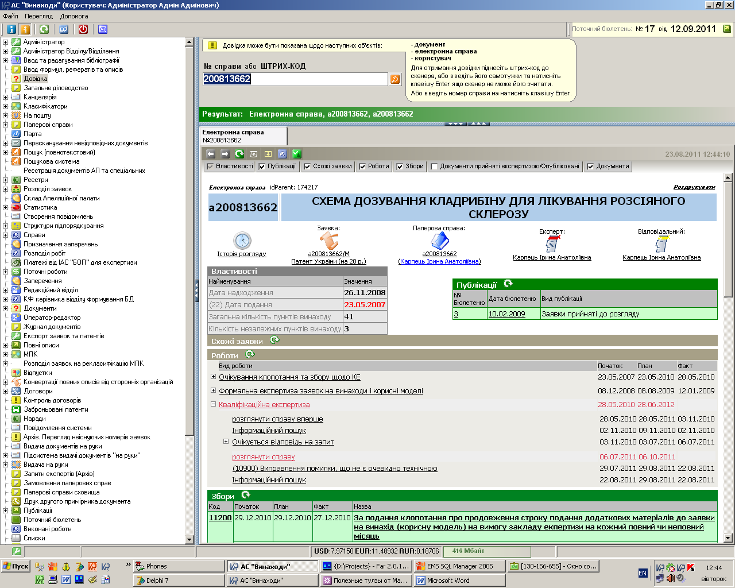
Изображение 1 - Главное окно клиента АС "Изобретения",
доступное администратору системы
- В зависимости от этапа рассмотрения заявки и полномочий эксперта, который рассматривает заявку, количество доступных функций меняется. В качестве примера ниже приводится окно клиентской части АС "Изобретения" для пользователя с правами эксперта (изображение 2):
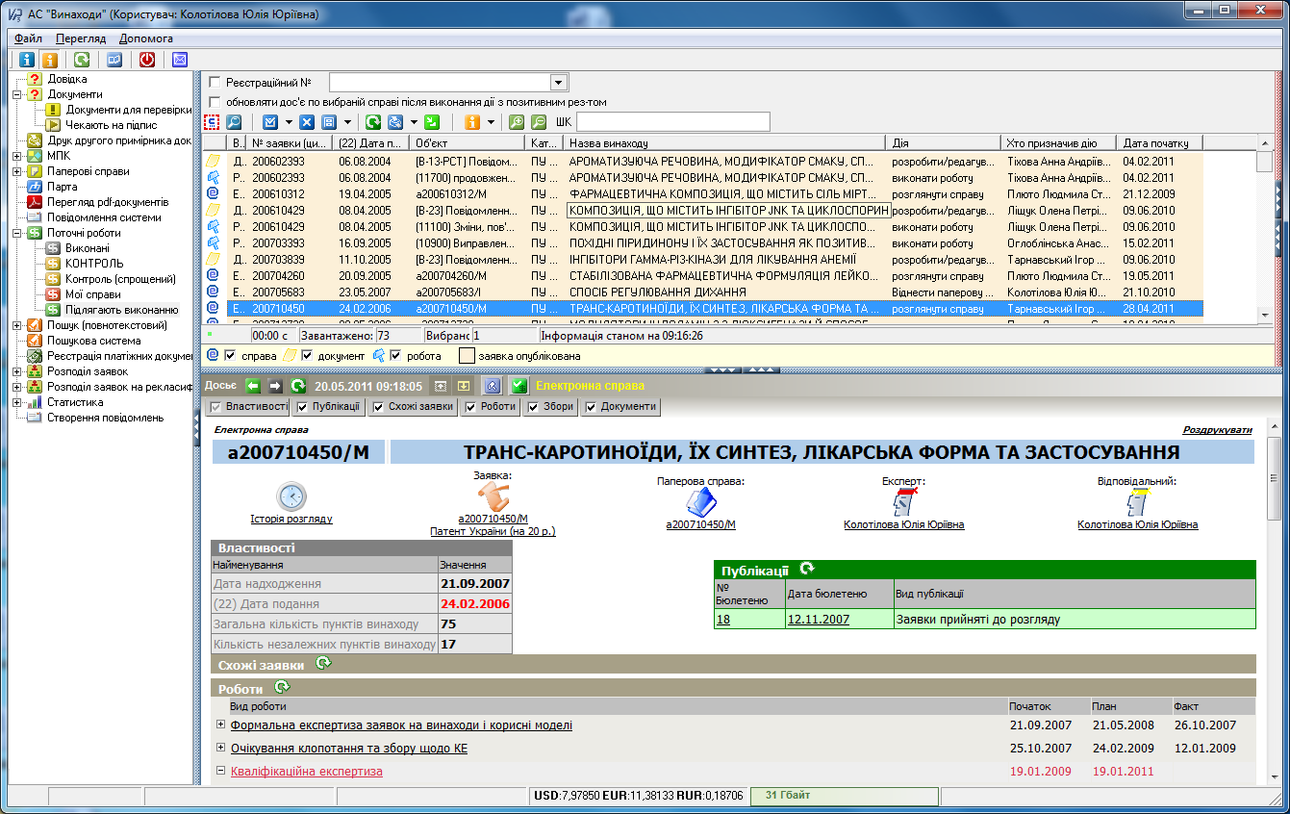
Изображение 2 - Главное окно клиента АС "Изобретения", доступное эксперту при выполнении функции "подлежит исполнению"
- Для выполнения своей работы эксперт может выбрать любую из доступных функций. Каждая функция оснащена определенным интерфейсом. Например, можно сравнивать изображения главного окна АС "Изобретения" для функции "подлежит исполнению" (изображение 2) и для функции "МПК. Реклассификация (второй этап)" (изображение 3).
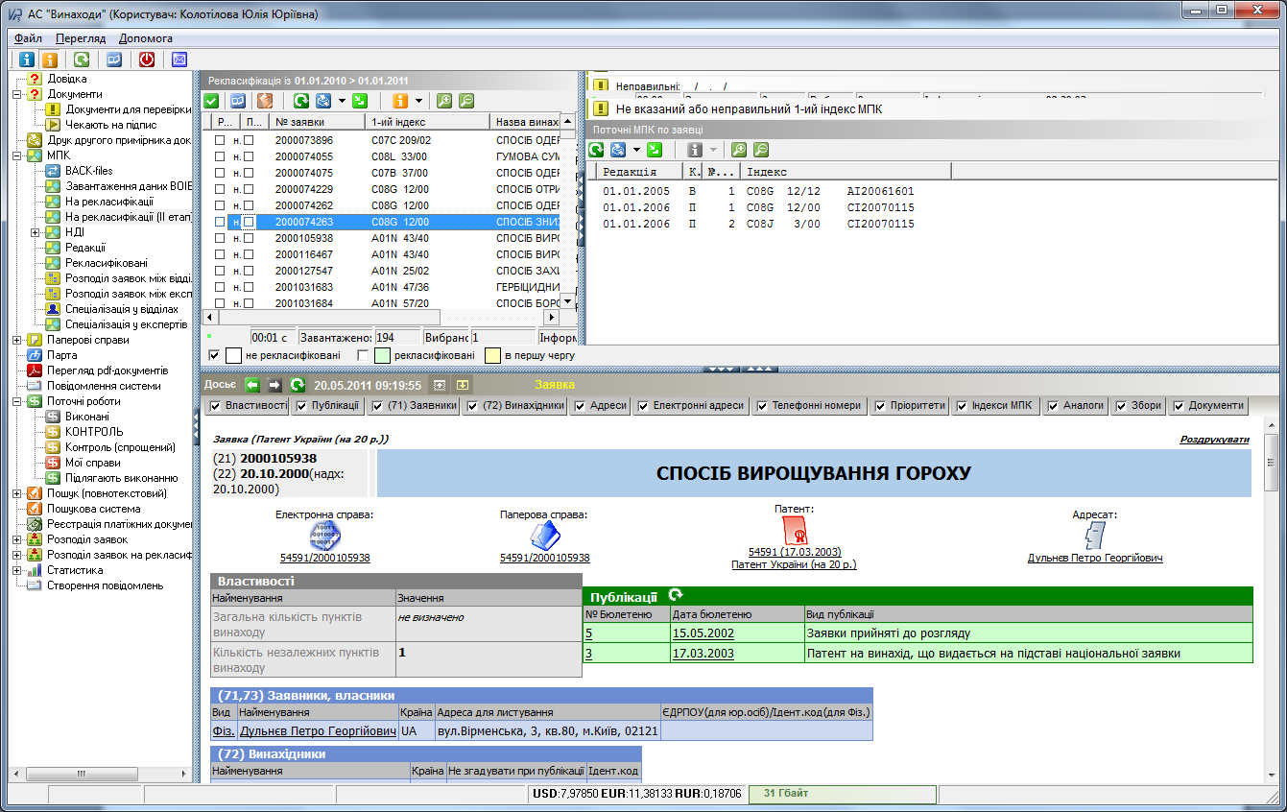
Изображение 3 - Главное окно клиента АС "Изобретения", доступное эксперту при выполнении функции "МПК. Реклассификация (второй этап)"
- АС "Изобретения" имеет также функции стандартного и полнотекстового поиска. На приведенном ниже изображении показано, как выглядит окно для проведения полнотекстового поиска (изображение 4).
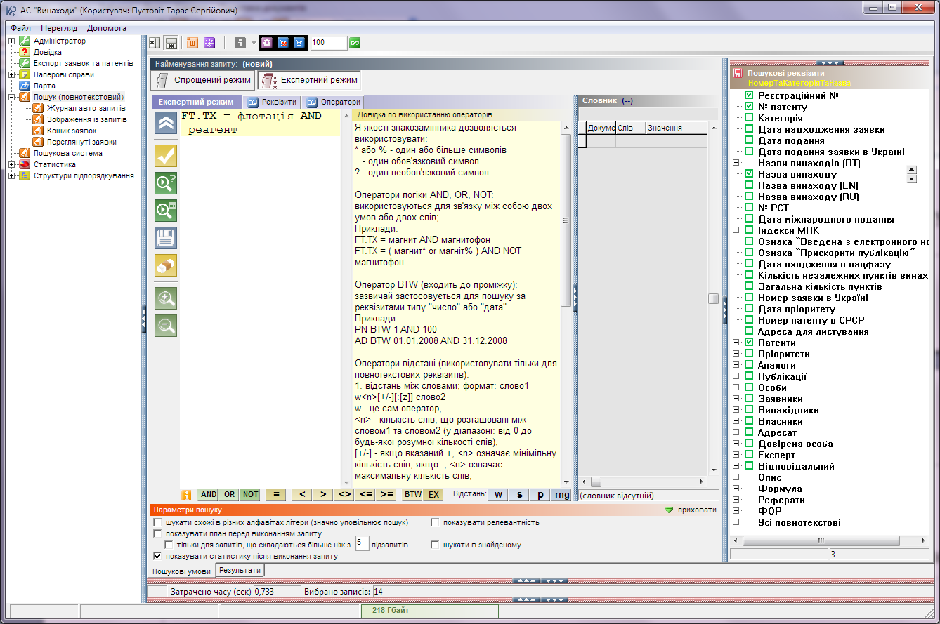
Изображение 4 - Главное окно клиента АС "Изобретения", доступное эксперту при выполнении функции "поиск" (полнотекстовой)
- В этом окне эксперт задает параметры поиска. После завершения поиска на экране АС "Изобретения" появится другое окно (изображение 5):
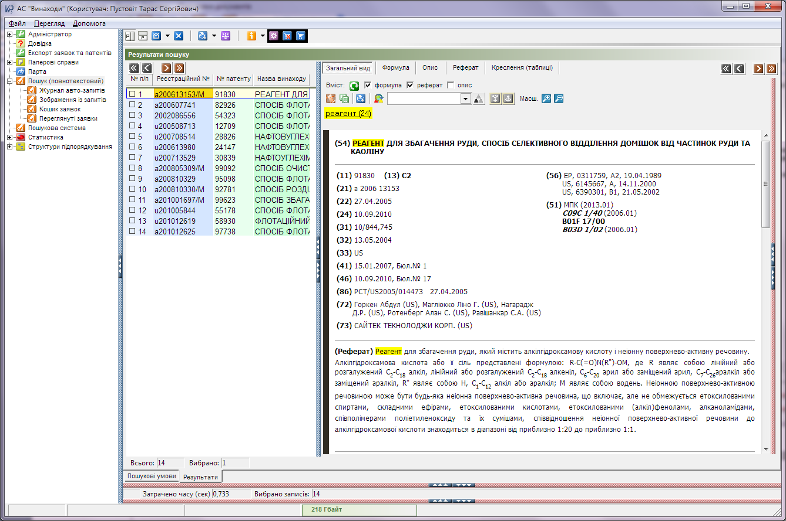
Изображение 5 - Главное окно клиента АС "Изобретения", результаты поиска
- В этом окне система приводит перечень обнаруженных изобретений. Выбирая их одну за другой, эксперт сможет просмотреть каждый найденный документ.
- Еще одним важным инструментом, имеющимся в распоряжении эксперта, является поисковый портал. Этот инструмент создан для автоматизации поисковых работ и позволяет вести поиск среди источников патентной документации и непатентной литературы для использования экспертами на стадии квалификационной экспертизы.
- Поисковый портал оснащен многофункциональным поисковым механизмом и функцией просмотра информации, что позволяет:
- проводить полнотекстовый поиск среди выбранных источников или групп источников;
- просматривать результаты поиска по каждому источнику;
- быстро переходить к тому фрагменту текста, который содержит разыскиваемые термины;
- подготавливать отчеты, основанные на результатах поиска;
- вести историю поисковых запросов;
- распечатывать документы;
- экспортировать документы.
- Например, заданы следующие параметры поиска (изображение 6):
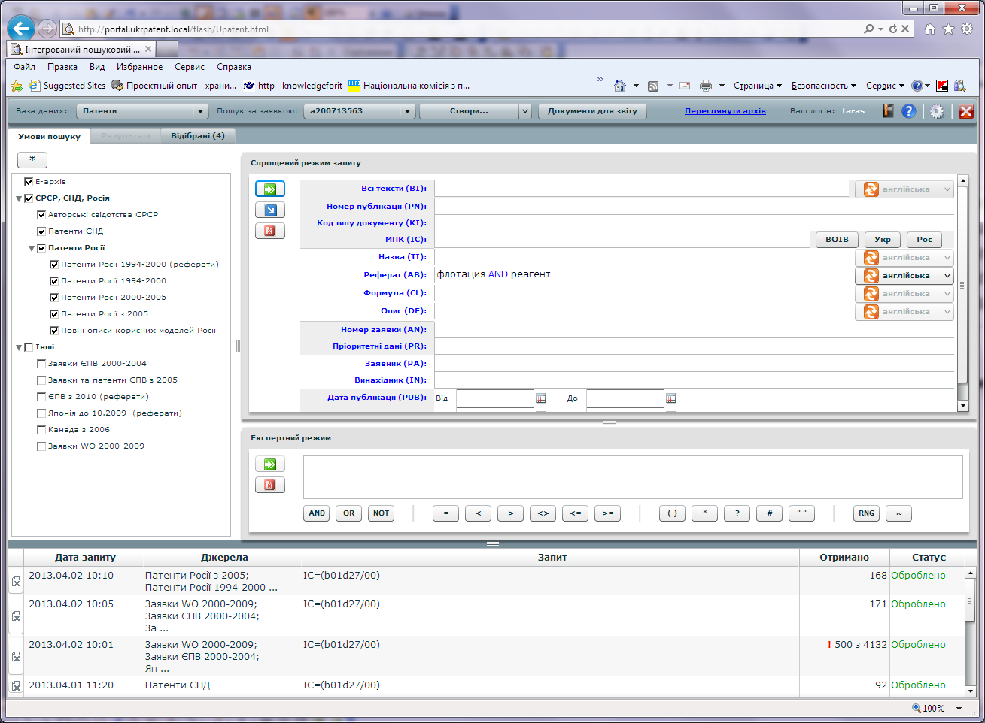
Изображение 6 - Главное окно поискового портала
- Сделав поисковый запрос, эксперт получит соответствующий результат (изображение 7):
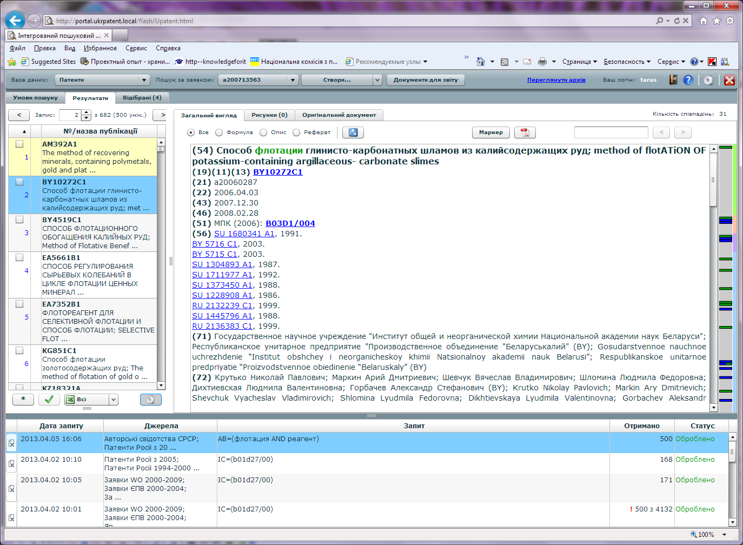
Изображение 7 - Окно поискового портала, отражающее результаты поиска
- Для выполнения процедур квалификационной экспертизы эксперты пользуются высокоскоростным доступом через Интернет к многочисленным поисковым ресурсам, в том числе ресурсам ВОИС, поисковым системам ЕРОQUENet, STN, REAXYS, DWPI и т.д.

Система управления качеством
- При осуществлении всех упомянутых выше процедур значительное внимание уделяется вопросам качества.
- Прилагаемый первоначальный доклад о системе управления качеством (СУК) (добавление III) содержит подробную информацию о соответствии внедренной в ГСИСУ системы управления качеством требованиям, изложенным в главе 21 Руководства по международному поиску и международной предварительной экспертизе в соответствии с PCT.
- В октябре 2012 г. получен сертификат соответствия СУК требованиям стандарта ISO 9001:2008, которым подтверждается, что внедренная и применяемая система управления качеством отвечает требованиям упомянутого стандарта.
- Сфера сертификации:
(1) экспертиза заявок на объекты интеллектуальной собственности (изобретения, полезные модели, промышленные образцы, товарные знаки и знаки обслуживания, топографии интегральных микросхем, указания на происхождение товаров) на их соответствие условиям предоставления правовой охраны и процессам обеспечения экспертизы;
(2) обеспечение подготовки к государственной регистрации объектов интеллектуальной собственности и официальное опубликование сведений о них;
(3) поиск и экспертиза заявок на изобретения в соответствии с Договором о патентной кооперации (PCT).
- Сертификат выдан на основании аудиторского отчета No. Z-A 710312/A12/U/9001 и действует до 16.10.2015 г.
- В сентябре 2013 г. намечено проведение независимой сертификационной организацией надзорного аудита системы управления качеством.
- Как упоминалось в главе 2, в настоящее время в ГСИСУ на основе полной занятости работает 131 эксперт, многие из которых имеют более 10 лет опыта работы в соответствующих областях науки и техники. Эксперты обладают достаточными языковыми знаниями для того, чтобы понимать, по крайней мере, те языки, на которых составлена или на которые переведена минимальная документация, упомянутая в правиле 34 Инструкции к PCT, а также владеют несколькими другими языками.
- ГСИСУ прилагает максимум усилий для внедрения технологий максимально высокого уровня, как говорится об этом в главе 3.
- Для обеспечения высокого качества экспертизы и поиска каждый эксперт со своего рабочего места имеет доступ к международным и национальным нормативно-правовым актам (в частности Парижской конвенции по охране промышленной собственности, Договору о патентной кооперации (PCT), Инструкции к PCT, административным инструкциям PCT, Договору о патентном праве (PLT), Инструкции к PLT, стандартам ВОИС, Руководству PCT по международному поиску и международной предварительной экспертизе, законодательству Украины), к методическим и методологическим материалам и т.д.
- Вопросы доступа к минимальной документации PCT, о которой идет речь в правиле 34 Инструкции к PCT, рассматриваются в главе 4 и приложении 1.
- ГСИСУ уделяет большое внимание вопросам обучения экспертов для поддержания ими высокого уровня необходимых знаний и компетенции, о чем говорится в главе 2.

Администрация
- Информация о всех процедурах, связанных с приобретением правовой охраны изобретений, в том числе о всех мерах, принятых для обеспечения качества, документируется и хранится в АС "Изобретения". Это дает возможность постоянно следить за процессом обеспечения качества на основе подготовки статистических отчетов и углубленного анализа данных. Результаты такого анализа используются для изучения колебаний спроса на услуги и для распределения еще не рассмотренных заявок.
- Кроме того, действует механизм обратной связи с заявителями в отношении поданных заявок. Просьбы заявителей внимательно анализируются, и для оперативного принятия соответствующих мер используется механизм автоматизированного контроля за реагированием на такие просьбы. Все просьбы должны быть рассмотрены в течение месяца с момента их подачи, и за своевременной подготовкой ответов следит руководство. Для анализа таких обращений создан специальный сектор рассмотрения запросов заявителей.
- Общей практикой является бесплатное проведение семинаров и конференций для заявителей, круглых столов и встреч с патентными поверенными, в частности по вопросам, касающимся качества, а также распространение вопросников об удовлетворении потребностей заявителей и патентных поверенных.
- На веб-сайте ГСИСУ размещены консультативные материалы по вопросам поиска и экспертизы.

Гарантия качества
- Внедрена и поддерживается система обеспечения качества в целях применения унифицированного подхода к проведению экспертизы и поиска во всех отраслевых отделах. Для этого осуществляется ответственный контроль на уровне руководителя отделения экспертизы заявок на изобретения (далее - отделение), а также лиц, назначенных выполнять функции по обеспечению качества в отделении, и членов Координационного совета по качеству.
- Для более качественного проведения экспертизы и поисков и обеспечения наивысшего уровня соответствия тематики заявок специализации экспертов отраслевых отделов применяется автоматизированное распределение заявок по экспертным группам (с использованием тематик, которые включают комбинации классификационных индексов МПК и ключевых слов).
- Для качественного и оперативного проведения экспертизы и поиска внедрена система контроля за своевременностью рассмотрения заявок на изобретения экспертами, контроля за своевременностью проведения поиска и мониторинга состояния делопроизводства по любой заявке, которая находится на рассмотрении эксперта. Эти контроль и мониторинг автоматизированы и реализуются через АС "Изобретения" на уровне начальника отделения и лиц, назначенных выполнять функции по обеспечению качества в отделении, а также членов Координационного совета по качеству.
- На основе данных, полученных в ходе такого автоматизированного мониторинга, подготавливается соответствующий статистический отчет, который передается на рассмотрение начальнику отделения, а затем анализируется на заседании, проводимом Координационным советом по качеству. Собранные аналитические данные обобщаются, а результаты передаются начальникам соответствующих отраслевых отделов для обеспечения ими более эффективного контроля за рабочей нагрузкой экспертов.
- Все эксперты имеют доступ к таким статистическим данным и могут контролировать свою собственную рабочую нагрузку, очередность рассмотрения заявок и проведение поисков.
- Текущий контроль качества исходящих документов обеспечивается на уровне начальника отраслевого отдела, который ежедневно на выборочной основе контролирует текущую работу и качество исходящих документов соответствующего отдела.
- На уровне начальника отделения и лиц, ответственных за контроль качества в отделении, проводится выборочный контроль качества исходящих документов.
- Все решения о несоответствии изобретения критериям патентоспособности принимаются тремя лицами: экспертом, начальником отдела и начальником отделения (заместителем начальника отделения).
- При проверке результатов поиска, запросов и предварительных мнений лицо, осуществляющее контроль, может вынести резолюцию и вернуть соответствующий документ на доработку через АС "Изобретения".
- В конце каждого месяца все такие резолюции собираются и анализируются на предмет выявления типовых ошибок. После изучения упомянутых вопросов ошибки обобщаются и проводится соответствующее обучение на разных уровнях: как для экспертов, так и для начальников отраслевых отделов. Все эксперты через АС "Изобретения" имеют доступ к методическим материалам, разработанным на основе результатов такого обучения.
- После первоначального анализа таких возникающих вопросов, связанных с качеством, производится отбор наиболее важных из них, которые требуют исправления. Для обеспечения соответствия стандартам качества ежеквартально проводятся заседания Координационного совета по качеству для рассмотрения выбранных вопросов.
- Для обеспечения качества поиска создан специальный сектор анализа патентно-информационных баз данных. В круг обязанностей вышеупомянутого подразделения входит мониторинг и оптимизация использования экспертами поисковых систем и контроль качества поиска.

дополнительная информация

Информационные технологии
- Патентное ведомство Украины с момента своего создания в 1992 г. начало развивать информационную инфраструктуру для применения процедур охраны прав на объекты промышленной собственности. В настоящее время эта инфраструктура представляет собой комплексную информационно-компьютерную систему, которая охватывает все стадии делопроизводства по заявкам на изобретения и функционирование реестра патентов на изобретения:
- подача заявки;
- регистрация заявки;
- публикация сведений в отношении поданных заявок на изобретения (содержание заявки);
- формальная и квалификационная экспертиза заявки;
- выдача патента;
- опубликование информации о выдаче патента в официальном бюллетене;
- функционирование реестра патентов на изобретения;
- прочие операции, касающиеся делопроизводства по заявкам на изобретения и функционирования реестра патентов на изобретения.

Автоматизация
- Основными объектами автоматизации являются процессы делопроизводства по заявкам на изобретения и функционирования реестра.
- Главным элементом системы делопроизводства по заявкам является автоматизированная система "Изобретения", которая реализована на принципах электронного документооборота. АС "Изобретения" обеспечивает введение данных и формирование "электронного досье" на заявку, полный цикл проведения экспертизы, функционирование государственного реестра, архива и подготовку статистических отчетов.
- Все элементы системы "Изобретения" разработаны с учетом соответствующих стандартов ВОИС, включая ST.36 "Рекомендации в отношении обработки патентной информации с использованием XML (расширяемого языка разметки)".
- Входящие документы сначала регистрируются с помощью автоматического рабочего места (АРМ) "Электронный реестр входящих документов", и создается рабочая карточка нового дела. Затем с помощью АРМ "Введение библиографии" вводятся библиографические данные. Все бумажные документы сканируются и загружаются в базу данных электронного архива. Документы, которые проходят через систему электронной подачи заявок, вводятся в электронный архив в автоматическом режиме. Таким образом, формируется "электронное досье" заявки на изобретение.
- После введения этой информации в систему содержание заявки становится доступным экспертам, сначала для проведения формальной экспертизы, а потом - квалификационной.
- В АС "Изобретения" имеются элементы автоматического контроля за сроками и действиями экспертов, автоматического отслеживания и уведомления в отношении платежей от заявителей на стадии экспертизы и от владельцев патентов на стадии поддержания действительности охранного документа.
- Разработан и внедрен поисковый портал, который позволяет осуществлять поиск в базах патентных данных и в информационных источниках непатентной литературы.
- Информационная инфраструктура включает в себя официальный веб-сайт, информация на котором публикуется на английском и украинском языках. На сайте имеется поисковая система, в которой также используются английский и украинский языки. Сведения о правах промышленной собственности публикуются в официальном бюллетене два раза в месяц. Через веб-сайт обеспечивается открытый доступ к онлайновым базам данных и информационно-справочным системам, в которых размещается информация о заявках на изобретения и полезные модели, о состоянии делопроизводства по заявкам, а также о зарегистрированных охранных документах.
- Для обеспечения обмена электронными документами между Патентным ведомством Украины и Международным бюро ВОИС налажен двусторонний канал связи через PCT-EDI.
- Кроме того, налажен доступ к системе ePCT, с помощью которой отделение международных заявок направляет преобразованные в электронную форму документы, которые касаются заявок в рамках PCT.

Сетевая инфраструктура
- Сетевая инфраструктура состоит из системы Cisco PIX525, в которую входят модули VPN и Firewall для связи с Интернетом, и внутреннего маршрутизатора, установленного на сервере UNIX для поддержки внутренней сети. Наличие двух сетевых экранов повышает защищенность внутренней сети.
- В качестве коммутаторов используется оборудование Cisco и Hewlet Packard (HP).
- Внутренняя сеть разделена на восемь виртуальных сетей (VLANs).

Технические ресурсы сети
- В сети используются следующие технические ресурсы:
(1) серверы HP, Intel, Supermicro, а также виртуальные серверы на базе VMware ESXi и HYPER-V(Microsoft);
(2) устройства для хранения информации HP, IBM, и Infortrend;
(3) сетевое оборудование SAN;
(4) операционные системы Windows Server 2008R2, Windows Server 2008, Windows Server 2003 и UNIX;
(5) системы управления базами данных - MS SQL 2008R2, MS SQL 2005, MS SQL 2000.
- Для обеспечения устойчивости доменной структуры используется несколько контролеров доменов.
- Сервер WSUS обеспечивает обновление операционных систем серверов и клиентских компьютеров. Антивирусный сервер "Касперский антивирус" обеспечивает управление всеми антивирусными программами на компьютерах пользователей, обновление антивирусных баз и подготовку отчетов об обновлении баз и существующих угрозах.
- Для резервного копирования данных используются магнитные ленты и дисковые накопители данных. Налажена система восстановления всех серверов и услуг после аварии.
- Компьютерная сеть состоит из 600 персональных компьютеров, 30 серверов и иного оборудования.
Электронная подача заявок
- В 2010 г. завершена разработка и испытание системы электронной подачи заявок. С 2011 г. система введена в эксплуатацию. Функциональные возможности системы обеспечивают подачу заявок, а также двусторонний электронный обмен документами между заявителями и ГП "УИПС". В 2011 г. поступило 911 заявок на права интеллектуальной собственности в форме электронного документа (электронная заявка), а в 2012 г. поступило 1 867 таких заявок.
- Формирование электронной заявки требует заполнения полей электронного бланка заявки и приложения к ней материалов заявки. Материалы заявки подписываются и кодируются с помощью электронной цифровой подписи, которая обеспечивает целостность и конфиденциальность данных при передаче их от заявителя. Поля электронной формы автоматически проверяются.
- Поданные заявки сохраняются в личном архиве заявок заявителя.
- Система предусматривает возможность просмотра документов экспертизы (уведомления, выводы, решения и т.д.) по каждой электронной заявке.
- Уведомления о поступлении новых документов от эксперта в отношении электронных заявок направляются на электронную почту заявителя в режиме реального времени.
- Кроме того, система позволяет заявителю использовать стандартные шаблоны (формуляр-образцы) вспомогательных документов.
- Схема процесса подачи заявки в форме электронного документа приведена на нижеследующей диаграмме:
Электронная цифровая подпись
База данных сетевых публикаций
Опубликование
на веб-сайте
Опубликование в официальном бюллетене
Внесение в государственный реестр
Оплата сбора за публикацию
Оплата налога за выдачу патента
Подготовка расписки
Экспертиза заявки
База данных "Изобретения"
База данных электронных заявок
Импорт документов
Отправление расписки
Подготовка электронных документов
Получение электронных заявок
- Система электронной подачи заявок реализуется в виде веб-сайта, который располагает специальными средствами и соответствующими справочными материалами.
- После оформления и отправки материалов заявки вступают в действие автоматические алгоритмы функционального взаимодействия программно-аппаратных средств. В результате такого взаимодействия на основании информации о регистрации заявки составляется расписка, которая отправляется по электронной почте заявителю. Все материалы заявки загружаются в соответствующие технологические базы данных.
- После того, как материалы заявки в электронной форме загрузились в буферную базу данных, происходит передача этих документов в технологическую базу данных, где заявка ставится на очередь на экспертизу. Последующие операции с документами электронной заявки по существу не отличаются от операций с документами в бумажной форме.
- Для выяснения состояния делопроизводства по заявкам, которые подавались раньше, заявители используют интерфейс системы, показанный на изображении ниже.
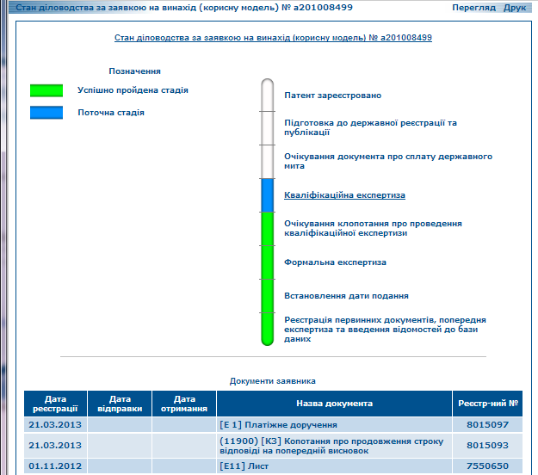
- Заявители могут также просматривать все документы, которые они получили и отправили. В случае необходимости обращения к администратору системы заявитель может воспользоваться указанным адресом электронной почты.

выводы
- Государственная служба интеллектуальной собственности Украины:
в отношении людских ресурсов:
- располагает 131 экспертом, который занят полную рабочую неделю и имеет достаточную техническую квалификацию для проведения поиска и экспертизы; имеет штат, который способен проводить поиск и экспертизу в необходимых технических областях и который владеет достаточными языковыми знаниями для понимания, по крайней мере, тех языков, на которых написана и на которые переведена минимальная документация, упомянутая в правиле 34 Инструкции к PCT;
в отношении минимума документации PCT:
- имеет в своем распоряжении минимум документации, упомянутой в правиле 34 Инструкции к PCT и подобранной соответствующим образом для целей поиска и экспертизы, и имеет доступ к ней;
в отношении системы управления качеством:
- имеет систему управления качеством и механизмы внутреннего контроля в соответствии с общими правилами международного поиска.

- Таким образом, Государственная служба интеллектуальной собственности Украины отвечает минимальным требованиям для назначения Международным поисковым органом и Органом международной предварительной экспертизы, установленным правилами 36 и 63 Инструкции к PCT.

[Приложение I к добавлению II следует]

Приложение I, таблица 1
Патентно-информационный фонд (на CD-ROM/DVD),
используемый для доступа к патентной литературе, входящей
в минимальную документацию PCT

№ | Название страны/ организации, которая публикует документы | Код  ST.3 | Имеющиеся патентные документы  Год опубликования
1. | Австрия | AT | Полные описания патентов и соответствующие библиографические данные: с 1993 г.
2. | Африканская организация интеллектуальной собственности (ОАПЕ) | OA | Патенты на изобретения: 1966-1992 гг.
3. | Великобритания | GB | Полные описания патентных заявок: с 2005 г.  Рефераты патентных документов: GlobalPat (1971-2003 гг.)
4. | Евразийское патентное ведомство (ЕАПВ) | EA | Рефераты и полные описания евразийских патентов:  с 2002 г. (CISPATENT ESPACE)
5. | Европейское патентное ведомство (ЕПВ) | EP | Полные описания европейских заявок: 1978-2004 гг.  Полные описания европейских патентов: 1980-2004 гг.  Полные описания и библиографические данные европейских заявок и патентов: 2005-2009 гг.  Библиографические данные и аннотации европейских заявок и заявок в рамках PCT: 1978-2009 гг.  Библиографические данные и факсимильные изображения первых страниц европейских патентных заявок и международных заявок в рамках PCT: 1978-2005 гг.  Рефераты патентных документов: GlobalPat (1971-2003 гг.)
6. | Канада | CA | Первые страницы и полные описания заявок на изобретения 1999-2000 гг., с 2002 г.  Первые страницы и полные описания патентов на изобретения: 2000 г., с 2002 г.
7. | Международное бюро ВОИС | WO | Библиографические данные и полные описания заявок в рамках PCT: 1978-2009 гг.  Библиографические данные и рефераты европейских заявок и заявок в рамках PCT: 1978-2009 гг.  Рефераты патентных документов: GlobalPat (1971-2003 гг.)
8. | Германия | DE | Патентные документы: 1991-1994 гг.  Библиографические данные и рефераты заявок и патентов: 1991-2004 гг.  Полные описи и библиографические данные патентных документов (полезные модели): с 1995 по 05.2011 г.  Рефераты патентных документов: GlobalPat (1971-2003 гг.)
9. | Советский Союз (бывший) | SU | Полные описания изобретений к авторским свидетельствам и патентам СССР: 1924-1993 гг. (с пропусками)
10. | Российская Федерация | RU | Полные описания патентов России: с 1994 г. (с 2005 г. - официальный бюллетень "Изобретения. Полезные модели" с полными описаниями изобретений)  Полные описания патентов России (CISPATENT): с 2002 г.  Библиографические данные и рефераты описаний изобретений к патентам России (СПА к описаниям изобретений): 1994-2010 гг.  "Описания полезных моделей к охранным документам РФ": с 1994 г.
11. | Соединенные Штаты Америки | US | Полные описания патентных заявок: 2001-2011 гг.  Полные описания патентов: 1790-1999 гг. (архив), 1975-2011 гг.  Рефераты патентных документов: GlobalPat (1971-2003 гг.)
12. | Франция | FR | Библиографические данные и рефераты патентных документов Франции, ЕПВ, РСТ: 1978-2007 гг.  Полные описания заявок: 1992-2007 гг.  Рефераты патентных документов: GlobalPat (1971-2003 гг.)
13. | Швейцария | CH | Полные описания патентов: 1993-2008 гг.  Рефераты патентных документов: GlobalPat (1971-2003 гг.)
14. | Япония | JP | Полные описания заявок на изобретения и полезные модели: 1994-2002 гг, с 2004 г.  Полные описания патентов: 1994-2002 гг., с 2004 г.  Рефераты патентных заявок на английском языке: с 1976 г.  Библиографические данные рефератов на английском языке: с 1998 г.
ПРИЛОЖЕНИЕ I, таблица 2
Патентные бюллетени стран, содержащие минимальную документацию PCT на бумажных и электронных носителях,
в патентно-информационном фонде

№ | Название страны/ организации, которая публикует документы | Код  ST.3 | Носитель | Год опубликования | Примечания
1. | Австралия | AU | бумага  CD-ROM | 2002-2003 гг.  2003-2009 гг. | С 2010 г. - онлайн
2. | Австрия | AT | бумага  бумага | 1993-2002 гг.  (изобретения)  1995-2002гг.  (полезные модели) | С 2003 г. - онлайн  С 2003 г. - онлайн
3. | Великобритания | GB | бумага  CD-ROM | 1994-2003 г.  (изобретения)  2004-2005 гг.  (изобретения) | С 2006 г. - онлайн
4. | ВОИС | WO | бумага  CD-ROM | 1992-1998 гг.  1998-2005 гг. | С 2006 г. - онлайн
5. | Евразийское патентное ведомство | EA | бумага  CD-ROM | 1996-2006 гг.  с 2007 г.
6. | Европейское патентное ведомство | EP | бумага  CD-ROM  DVD | 1995-2004 гг.  1996-2005 гг.  1978-2009 гг. | С 2004 г. - онлайн
7. | Российская Федерация | RU | бумага  CD-ROM/ DVD | 1994-2004 гг. (изобретения,  полезные модели)  с 2005 -  официальный бюллетень  "Изобретения. Полезные модели",  (с полными описаниями изобретений к патентам)
8. | Советский Союз (бывший) | SU | бумага | 1963-1990 гг.  (изобретения)
9. | Соединенные Штаты Америки | US | бумага  CD-ROM | 1993-2002 гг.  2002-2011 г. | С 2012 г. - онлайн
10. | Франция | FR | бумага | 1997-2006 гг. | С 2007 г. - онлайн
11. | Швейцария | CH | бумага  CD-ROM | 1993-2006 гг.  1996-2001 гг. | С 2002 г. - онлайн
12. | Япония | JP | бумага | 1993-1994 гг.
ПРИЛОЖЕНИЕ I, таблица 3
Список коммерческих баз данных, обеспечивающих доступ
к минимальной документации PCT
(патентной документации и непатентной литературе)

№ | Провайдер  (наименование, страна) | Название и содержание базы данных (поисковой системы) | Условия доступа
1. | Европейское патентное ведомство (Германия) | Поисковая система ЕРОQUENet  Содержит патентную документацию большого числа стран в объеме, необходимом для удовлетворения требований в отношении минимума документации PCT для тех ведомств, официальными языками которых не являются японский, корейский, русский или испанский языки | Тестовый доступ:  с 09.01.2007 г. по 09.10.2008 г.  Полный доступ:  с 22.09.2008 г. по настоящее время
2. | "STN International:  FIZ Karlsruhe, STN Европейский сервисный центр (Германия) | База данных "Chemical Abstracts Service" (CAS, США)  Специализированная база данных в областях органической химии, фармацевтики, медицины и биотехнологии и других технологических областях | Используется с июля 2008 г. по настоящее время
3. | Elsevier Information Systems GmbH (Германия) | REAXYS  Уникальный информационно-поисковый комплекс, который позволяет получить доступ к интегрированной и унифицированной патентной информации и непатентной литературе в областях химии, медицины, фармацевтики и биологии | Используется с 01.01.2011 г. по настоящее время
4. | Компания "Thomson Reuters (PROFESSIONAL) UK LIMITED" (Великобритания) | База данных Derwent World Patent Index  Многотематическая база данных о патентах, позволяющая получить доступ к документам более 40 национальных и международных организаций с 1963 г. | Используется с апреля 2011 г. через поисковую систему ЕПВ ЕПВQUENet по настоящее время
5. | Компания ELSEVIER B.V. (Нидерланды) | База данных Science Direct Article Choice  Крупнейший в мире электронный ресурс полнотекстовой научно-технической информации, обеспечивающий доступ онлайн к полному тексту почти 10 млн. статей из более 2 500 наименований научно-технических журналов и более 11 000 книг издательства "Elsevier" collection | Используется с июня 2009 г. по настоящее время
6. | Всероссийский институт научной и технической информации (ВИНИТИ) Российской академии наук | База данных ВИНИТИ  Содержит политехническую информацию в виде рефератов за период с 1981 г. | Используется с 2005 г. по настоящее время
7. | ТВИНКОМ (Россия) | База данных "Все энциклопедии Рубрикона"  Портал доступа к энциклопедиям, словарям и справочникам | Используется с 2004 г. по настоящее время
8. | Всемирная организация интеллектуальной собственности (ВОИС) (Швейцария) | Программа ВОИС ARDI (доступ к исследованиям в целях развития и новаторства) | Тестовый доступ:  с декабря 2011 г. по 16.09.2012 г.  Платный доступ:  с сентября 2012 г. по настоящее время
9. | Институт инженеров электротехники и электроники (ИИЭЭ) (США) | Цифровая библиотека ИИЭЭ Xplore  Специализированная база данных в области электротехники, вычислительной техники, электроники, физики, биоинженерии и металлургии | Используется с января 2013 г.
10. | Американское химическое общества (АХО) (США) | База данных "Журналы Американского химического общества"  (загрузка полнотекстовых статей специализированных иностранных журналов) | Используется с февраля 2013 г.
ПРИЛОЖЕНИЕ I, таблица 4
Национальные специализированные библиотечные фонды и открытые зарубежные электронные сетевые ресурсы, используемые бесплатно для удовлетворения потребностей экспертизы в минимальной документации PCT,
включая непатентную литературу
№ | Название библиотеки/информационного ресурса
 | Библиотеки государственного уровня
1. | Национальная библиотека Украины им. В.И. Вернадского
2. | Национальная научная медицинская библиотека Украины
3. | Государственная научно-техническая библиотека Украины
4. | Национальная парламентская библиотека Украины
5. | Государственная научная архитектурно-строительная библиотека им. В.Г. Заболотного
6. | Государственная научная сельскохозяйственная библиотека Национальной академии аграрных наук Украины
7. | Центральная научно-техническая библиотека пищевой и перерабатывающей промышленности Украины
 | Библиотеки институтов Национальной академии наук Украины
8. | Институт биоколлоидной химии им. Ф.В. Овчаренко
9. | Институт биоорганической химии и нефтехимии
10. | Институт биохимии им. О.В. Палладина
11. | Институт ботаники им. М.Г. Холодного
12. | Институт газа
13. | Институт геологических наук
14. | Институт геофизики им. С.И. Субботина
15. | Институт геохимии, минералогии и рудоформирования им. М.П. Семененко
16. | Институт гидробиологии
17. | Институт электросварки им. Е.О. Патона
18. | Институт общей и неорганической химии им. В.И. Вернадского
19. | Институт зоологии им. И.И. Шмальгаузена
20. | Институт коллоидной химии и химии воды им. А.В. Думанского
21. | Институт металлофизики им. Г.В. Курдюмова
22. | Институт микробиологии и вирусологии им. Д.К. Заболотного
23. | Институт молекулярной биологии и генетики
24. | Институт сверхтвердых материалов им. В.М. Бакуля
25. | Институт органической химии
26. | Институт проблем материаловедения им. И.М. Францевича
27. | Институт проблем прочности им. Г.С. Писаренко
28. | Институт технической теплофизики
29. | Институт физиологии им. О.O. Богомольца
30. | Институт физиологии растений и генетики
31. | Институт физики
32. | Институт физики полупроводников
33. | Институт физической химии им. Л.В. Писаржевского
34. | Институт химии высокомолекулярных соединений
35. | Институт химии поверхности им. O.O. Чуйко
36. | Физико-технологический институт металлов и сплавов
 | Библиотеки институтов Академии медицинских наук Украины
37. | Институт геронтологии
38. | Институт экогигиены и токсикологии им. Л.И. Медведя
39. | Институт нейрохирургии им. A.П. Ромоданова
40. | Институт онкологии
41. | Институт сердечно-сосудистой хирургии им. М.M. Амосова
42. | Институт фармакологии и токсикологии
 | Библиотеки институтов Академии аграрных наук Украины
43. | Институт пчеловочдства им. П.И. Прокоповича
44. | Институт биоэнергетичных культур и сахарной свеклы
45. | Институт ветеринарной медицины
46. | Институт гидротехники и мелиорации
47. | Научная библиотека института рыбного хозяйства
 | Библиотеки учебных заведений
48. | Научно-техническая библиотека им. Г.И. Денисенко Национального технического университета Украины "Киевский политехнический институт"  Предусматривается бесплатное использование электронных ресурсов, имеющихся в распоряжении библиотеки, на основе подписки:  - EBSCO host Research Databases - 12 универсальных и тематических баз данных, содержащих полнотекстовую и библиографическую информацию из более  7 000 названий журналов, газет, информационных бюллетеней, справочников с архивом большого ретроспективного охвата;  - Всемирная библиотека электронных книг (World eBook Library), насчитывающая более 1 млн. книг в формате PDF более чем на 100 языках мира. Библиотека включает 125 электронных коллекций книг и документов, опубликованных в Интернете.
49. | Научная библиотека Национального университета "Киево-Могилянская академия".  Предусматривает бесплатное использование электронных ресурсов, имеющихся в распоряжении библиотеки, на основе подписки:  - EBSCO host Research Databases - 12 универсальных и тематических баз данных, содержащих полнотекстовую и библиографическую информацию из более 7 000 названий журналов, газет, информационных бюллетеней, справочников с архивом большого ретроспективного охвата;  - Springer eBook collection - 1 700 полнотекстовых книг по различным областям знаний;  - Springer eJournal collection - доступ более чем к 2 000 научных журналов издательства Springer в областях математики и техники, медицины и биотехнологии, химии, биохимии и т.д. Эта коллекция включает также более 200 публикаций по экономике, социологии и праву. Коллекция содержит полные архивы журналов, начиная с первого номера.  - Oxford Journals - 211 академических журналов в области гуманитарных, естественных и социальных наук, права и медицины, опубликованных издательством Oxford University Press. Имеется доступ к архиву за период с 1996 г. по настоящее время;  - Academic Search Premier; Business Source Premier; ERIC; GreenFILE; Health Source - Consumer Edition; Health Source: Nursing/Academic Edition; Library - Information Science & Technology Abstracts; MasterFILE Premier; MEDLINE; Newsбумага Source; Regional Business News.
50. | Научная библиотека им. М. Максимовича Киевского национального университета им. Тараса Шевченко
51. | Научно-техническая библиотека Национального университета пищевых технологий
52. | Научная библиотека Национального университета биоресурсов и природопользования Украины
53. | Научно-техническая библиотека Национального авиационного университета
54. | Национальная медицинская академия последипломного образования им. П.Л. Шупика
55. | Украинский государственный медицинский университет им. O.O. Богомольца
 | Библиотеки предприятий нефтегазовой промышленности
56. | ВНИПИТРАНСГАЗ (проектирование магистральных трубопроводов и нефтепроводов, подземных газохранилищ, газоперерабатывающих заводов, освоение газовых, газоконденсатных и нефтяных месторождений)
57. | ДП "Научно-исследовательский институт нефтяной и газовой промышленности"
58. | Институт транспортировки нефти
59. | Украинский институт проектирования объектов газовой промышленности ("Укргазпроект")
 | Бесплатные (открытые) электронные сетевые ресурсы Интернета
1. | ABC Chemistry – подборка полнотекстовых рецензированных журналов по химии на английском языке. Архив состоит из двух частей: первая часть – журналы, полные тексты которых постоянно доступны в Интернете, и другая – журналы, бесплатный доступ к которым предоставляется на временной основе. Отдельно предоставляется список журналов на русском языке.
2. | База данных Biology&Science – подборка статей и исследовательских работ в области биологии, наук о жизни, здравоохранении и общей биологии. Большая часть публикаций размещена в открытом доступе, а в отношении других публикаций указывается дата, когда та или иная статья будет доступна. Статьи и журналы размещены по категориям и датам опубликования. Эта база данных позволяет получить доступ к 205 рецензированным журналам по биологии, медицине, технологии и смежным наукам.
3. | BioMed Central предоставляет онлайновый доступ ко всем научным статьям сразу же после их опубликования.
4. | Directory of Open Access Journals – доступ к полнотекстовым рецензированным научным журналам во всех областях знаний.
5. | Free Medical Journals – доступ к полным текстам медицинских журналов.
6. | Open J-Gate – одна из крупнейших в мире баз банных открытого доступа. Содержит 4 595 научных журналов (из которых 2 487 рецензированные) и более 1 млн. журнальных статей.
7. | PubMed – реферативная база данных (цифровой архив статей) по медицине и фармацевтике Национальной медицинской библиотеки США.
8. | HIGH WIRE Stanford University – предоставляет доступ к 1 764 наименованиям отрецензированных научных журналов по биологии, медицине, физике, а также к другим научным публикациям.
9. | Прочие Интернет-ресурсы открытого доступа, на которых размещаются зарубежные периодические издания.

[Приложение II к добавлению II следует]
ПРИЛОЖЕНИЕ II
ИНФОРМАЦИОННЫЕ ТЕХНОЛОГИИ И БАЗЫ ДАННЫХ

Информационные технологии
Патентное ведомство Украины с момента своего создания в 1992 г. начало развивать информационную инфраструктуру для применения процедур охраны прав на объекты промышленной собственности. В настоящее время эта инфраструктура представляет собой комплексную информационно-компьютерную систему, которая охватывает все стадии делопроизводства по заявкам на изобретения и функционирование реестра патентов на изобретения:
- подача заявки;
- регистрация заявки;
- публикация сведений в отношении поданных заявок на изобретения (содержание заявки);
- формальная и квалификационная экспертиза заявки;
- выдача патента;
- опубликование информации о выдаче патента в официальном бюллетене;
- функционирование реестра патентов на изобретения;
- прочие операции, касающиеся делопроизводства по заявкам на изобретения и функционирования реестра патентов на изобретения.

Автоматизация
Основными объектами автоматизации являются процессы делопроизводства по заявкам на изобретения и функционирования реестра.
Для подачи заявок используется электронная система.
Главным элементом системы делопроизводства по заявкам является автоматизированная система АС "Изобретения", которая реализована на принципах электронного документооборота. АС "Изобретения" обеспечивает введение данных заявки, полный цикл проведения экспертизы, функционирование государственного реестра, архива и подготовку статистических отчетов.
Все элементы системы "Изобретения" разработаны с учетом соответствующих стандартов ВОИС, включая ST.36 "Рекомендация в отношении обработки патентной информации с использованием XML (расширяемый язык разметки)".
Входящие документы сначала регистрируются с помощью автоматического рабочего места (АРМ) "Электронный реестр входящих документов", и создается рабочая карточка нового дела. Затем с помощью АРМ "Введение библиографии" вводятся библиографические данные. Все бумажные документы сканируются и загружаются в базу данных - таким образом формируется "электронное досье" заявки на изобретение.
После введения этой информации содержание заявки становится доступным экспертам сначала для проведения формальной экспертизы, а потом - квалификационной.
Эксперты для проведения квалификационной экспертизы (оценка новизны и изобретательского уровня) пользуются высокоскоростным доступом через сеть Интернета к большому количеству поисковых ресурсов, в том числе ресурсов ВОИС (PCT), поисковой системе ЕПВ и ко многим другим системам.
Для оценки заявок на новизну разработан и внедрен поисковый портал.
Затем информация автоматически передается на этап составления официального бюллетеня и подготовки охранных документов.
После завершения вышеупомянутых процедур информация передается в реестр.
Последующая работа с изобретениями проводится в реестре с использованием АРМ "Государственный реестр изобретений".
Все упомянутые автоматизированные рабочие места используют информацию из одной базы данных.
В системе "Изобретения" имеются элементы автоматического отслеживания и уведомления в отношении платежей от заявителей на стадии экспертизы и от владельцев патентов на стадии поддержания действительности охранного документа.
Информационная инфраструктура включает в себя официальный веб-сайт, информация на котором публикуется на английском и украинском языках. На веб-сайте имеется поисковая система, которая также ведется на английском и украинском языках. Сведения о правах промышленной собственности публикуются в официальном бюллетене два раза в месяц. Через веб-сайт обеспечивается открытый доступ к онлайновым базам данных и информационно-справочным системам, в которых размещается информация о заявках на изобретения и полезные модели, о состоянии делопроизводства по заявкам, а также о зарегистрированных охранных документах.
Общая система делопроизводства
В соответствии с общей системой делопроизводства заявка подается в бумажной форме. Заявка проверяется на соответствие установленным требованиям (полнота и правильность подготовленных документов) и, если все требования соблюдены, формируется бумажное дело на заявку. Затем все бумажные документы сканируются и загружаются в базу данных АС "Изобретения" и в центральный электронный архив документов. Таким образом формируется электронное досье заявки.
После того как сформировано дело на заявку, оно передается на формальную экспертизу, в ходе которой проверяется соответствие поданных документов установленным требованиям. В случае выявления несоответствия документов установленным требованиям или когда от заявителя требуется представление дополнительных материалов, эксперт имеет возможность в автоматическом режиме получить необходимые документы. Электронные копии этих документов вносятся в базу данных.
Затем наступает этап квалификационной экспертизы заявки.
На этом этапе заявка проверяется на соответствие критериям патентоспособности. В случае необходимости подготавливаются уведомления и вопросы к заявителям, электронные копии которых за подписями экспертов сохраняются в базе данных.
Ответы, поступающие от заявителей на бумажных носителях, сканируются и загружаются в базу данных. Таким образом формируется дело на заявку на изобретение как в бумажной, так и в электронной формах. После завершения квалификационной экспертизы содержание бумажного дела на заявку полностью соответствует набору электронных документов в базе данных.
В 2008 г. внедрена новая версия автоматизированной системы "Изобретения", которая основана на принципах документооборота. Все поступающие документы сканируются. Полученные изображения документов автоматически загружаются в базу данных. Такие документы, как формула изобретения, реферат и описание изобретения, автоматически распознаются, а затем редактируются корректорами. Изображения и распознанный текст хранятся в базе данных.
После сканирования все бумажные документы передаются в архив, и работа в системе ведется только с электронными документами. Таким образом, общая система делопроизводства имеет следующий вид.

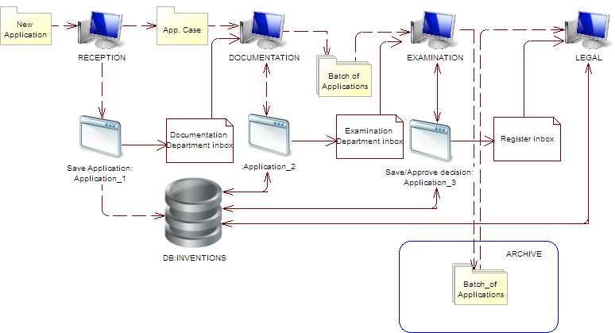

Сетевая инфраструктура
Сетевая инфраструктура состоит из системы Cisco PIX525E, в которую входят модули VPN и Firewall и внутренний маршрутизатор, установленный на сервере UNIX. Наличие двухсетевых экранов повышает защищенность внутренней сети.
В качестве коммутаторов используется оборудование Cisco и HP.
Внутренняя сеть разделена на следующие виртуальные сети:
- виртуальная сеть для изобретений;
- виртуальная сеть для товарных знаков;
- виртуальная сеть для бухгалтерии;
- виртуальная сеть для безопасности.
В рамках сети используются следующие системы:
- серверы HP (Hewlett Packard), Intel и Supermicro, а также виртуальные серверы на VMware ESX и Hyper-V (Microsoft);
- операционные системы Windows 2003, Windows 2008, Windows 2008R2 и UNIX.
Домен Active Directory обеспечивает управление наладкой рабочей среды пользователей и компьютеров сети, а именно:
- разделяет пользователей и компьютеры на группы;
- применяет групповую стратегию в отношении каждой группы пользователей и каждой рабочей станции;
- поддерживает инфраструктуру - DNS, DHCP.
Для обеспечения отказоустойчивости доменной структуры используются два дополнительных контролера домена:
- сервер WSUS, который обеспечивает обновление операционных систем всех серверов и клиентских компьютеров;
- антивирусный сервер "Касперский Антивирус", который обеспечивает управление всеми антивирусными программами на клиентских компьютерах, обновление антивирусных баз, подготовку отчета об обновлении баз и о существующих угрозах.
Используются следующие серверы:
- серверы баз данных (MS SQL 2000, MS SQL 2005, MS SQL 2008R2);
- файл-серверы для обмена информацией во внутренней сети;
- серверы для резервного компирования;
- веб-серверы www.ГСИСУ.gov.ua, www.uipv.org;
- почтовый сервер;
- сервер ЕРОQUE для доступа к базе данных ЕРОQUENet уполномоченных пользователей с конкретными IP-адресами.
Для резервирования данных используются устройства для хранения информации и магнитные ленты. Разработан план восстановления всех серверов и услуг в случае аварии.
Оборудование:
Информационная система развернута во внутренней локальной компьютерной сети, в которой действует соответствующее программное обеспечение и имеются подключения к Интернету для поиска и просмотра информации.
Местная компьютерная сеть состоит из 600 персональных компьютеров, 25 серверов и иного оборудования, указанного ниже.
Функциональное назначение | Тип
Сервер создания виртуальной среды | HP DL380, Dell 2950
Сервер Active Directory | Виртуальный
Сервер дополнительного контролера домена | Виртуальный
Сервер базы данных | Compaq ML570, HP DL380, Intel SE7520JR, Intel SE7501WV, Supermicro 6025B
Файл-сервер | Intel SE7501WV
Сервер для обработки заявок | HP DL380, Intel SE7501WV
Маршрутизатор Unix | Местное производство
Веб-сервер | Виртуальный
Почтовый сервер | Виртуальный
Сервер-посредник | Виртуальный
Коммутаторы сети | Cisco 2650, HP Procurve 2910, HP Procurve 2510, 3Com 4500
PIX 525E | Cisco
Система ЕРОQUENet  - сервер ЕРОQUE  - сетевой коммутатор  - маршрутизатор | - IBM Xseries 206 Type 8482  - Cisco 2950  - Cisco 2691
Компьютеры рабочих мест | Местное производство
Принтеры | HP-LJ 4100, HP- LJ P2055D, HP- LJ 3015X, HP- LJ 4015X, HP- LJ 1200, HP- LJ 1300, HP- LJ 1320, HP- LJ 3005, HP- LJ 2420 (2400), HP- LJ 4000, 4050, HP- LJ 4200, HP- LJ 4250, HP-LJ 5000, HP- LJ 2015, HP- LJ 5500color, HP-LJ 3700, Samsung ML-1210, Samsung ML-2010, Epson Stylus 830U, Epson R390, Epson R340, Epson StylusC86, Canon LBP-800, Canon LBP-2460, Xerox PH3450 DN
Сканеры | Canon CanoScan Lide100, Fujitsu fi-5120C, Fujitsu fi-5220C, Fujitsu fi-4120C2, Fujitsu fi-5530C, Fujitsu fi-4220C, HP SJ 7400C, HP SJ 8290, HP SJ 3800, HP SJ 2410G, HP SJ 5550C, HP SJ 8200, HP SJ G2710, UMAX Astra 6700, Mustek 2400CU
Программное обеспечение:
- Microsoft Windows Server 2008R2, 2008, 2003
- Microsoft Windows 7, XP
- Microsoft SQL 2008R2, 2005, 2000
- Microsoft Office 2010, 2007, 2003
- "Касперский антивирус" (KAV).

[Добавление III следует]

ДОКЛАД О СИСТЕМЕ УПРАВЛЕНИЯ КАЧЕСТВОМ
подготовлен ГОСУДАРСТВЕННОЙ СЛУЖБОЙ ИНТЕЛЛЕКТУАЛЬНОЙ СОБСТВЕННОСТИ УКРАИНЫ
Патентное ведомство должно предоставить общую справочную информацию в отношении системы управления качеством (СУК) в соответствии с формой, указанной в настоящем документе.
Описание подзаголовков каждого раздела в настоящем документе следует воспринимать как примеры типов и категорий информации, которая должна быть приведена в подразделе. Если необходимо, каждое патентное ведомство может представить дополнительную информацию, помимо той, которая указана в настоящем документе.
Сокращения, используемые в документе
ГСИСУ | - Государственная служба интеллектуальной собственности Украины
ГП "УИПС" | - Государственное предприятие "Украинский институт промышленной собственности "
ВВЕДЕНИЕ (ГЛАВЫ 21.01 - 21.03)
Если необходимо, патентное ведомство может в данном случае ссылаться на любой признанный нормативный документ или стандарт для системы управления качеством, помимо документов, указанных в главе 21, например стандарт ISO 9001, под заголовком "Нормативные документы для СУК"
Например: "Нормативный документ для СУК: ISO 9001, ЕСК (Европейская система обеспечения качества)"
Затем каждое патентное ведомство должно представить, как минимум, информацию, указанную в примечаниях после соответствующего заголовка
В ГСИСУ внедрена и используется система управления качеством (СУК), соответствующая стандарту ISO 9001:2008.
Полученный ГСИСУ в октябре 2012 г. сертификат соответствия СУК требованиям стандарта ISO 9001:2008 охватывает следующие направления деятельности: экспертиза заявок на объекты интеллектуальной собственности (изобретения, полезные модели, промышленные образцы, товарные знаки и знаки обслуживания, топографии интегральных схем и указания на происхождение товаров) – в том, что касается их соответствия условиям получения правовой охраны, а также процессов обеспечения экспертизы, подготовки к государственной регистрации прав интеллектуальной собственности и официальному опубликованию информации об этом, поиска и экспертизы в связи с заявками на изобретения в соответствии с Договором о патентной кооперации.
В сентябре 2013 г., намечено провести проверку соответствия СУК независимой сертификационной организацией.
1. РУКОВОДСТВО И ПОЛИТИКА
21.04 Подтвердите, что в патентном ведомстве правильно оформлены и доступны документы по следующим вопросам:
(a) политика в области управления качеством, принятая высшим руководством;
(b) названия и функции назначенных высшим руководством органов и фамилии и должности лиц, отвечающих за СУК;
(c) организационная структура, в которой отражены все эти органы и лица, отвечающие за СУК.
(a) Политика в области управления качеством, принятая высшим руководством
В концепции развития государственной системы правовой охраны интеллектуальной собственности на 2009-2014 гг. одной из приоритетных задач ГСИСУ названо усовершенствование проведения экспертизы заявок на объекты промышленной собственности посредством:
- внедрения электронного делопроизводства в отношении экспертизы заявок на объекты промышленной собственности;
- усовершенствования технологии рассмотрения заявок на объекты промышленной собственности на основе внедрения автоматизированных систем;
- улучшения методического обеспечения деятельности по проведению экспертизы заявок на объекты промышленной собственности, обеспечения единообразного применения норм законодательства и документального оформления прецедентов;
- внедрения системы подачи заявок через Интернет в электронном виде и сведения к минимуму количества заявок, подаваемых на бумажных носителях;
- соблюдения сроков рассмотрения заявок на объекты промышленной собственности на уровне, предусмотренном действующими традиционными приоритетами согласно Парижской конвенции по охране промышленной собственности;
- усиления контроля за качество экспертизы заявок.
В рамках подготовки к подаче заявления на получение статуса Международного поискового органа (ОМП) и Органа международной предварительной экспертизы (ОМПЭ) в рамках международной системы Договора о патентной кооперации (PCT) и обеспечения выполнения требований международного стандарта ISO 9001:2008 в ГСИСУ создан Координационный совет по качеству, назначен представитель руководства по вопросам качества, выделены уполномоченные по вопросам внедрения и обеспечения функционирования СУК в структурных подразделениях и определены и разработаны необходимые документальные процедуры.
Разработана политика в области обеспечения качества, которая излагается в Пособии по вопросам качества, утвержденном приказом № 221 of 21.08.2012 г.
(b) Названия и функции назначенных высшим руководством органов и фамилии и должности лиц, отвечающих за СУК
Для координации работы по разработке, внедрению и обеспечению функционирования процессов СУК, подготовки и представления высшему руководству сводной информации о функционировании и результативности СУК и необходимости ее совершенствования заместитель Директора по вопросам информационно-технического обеспечения экспертизы Сергей Мосов назначен представителем руководства по вопросам качества.
Координационный совет по качеству является постоянно действующим коллегиальным органом при руководстве ГСИСУ.
Основными задачами Координационного совета по качества являются: выработка политики и постановка целей в области обеспечения качества; определение принципов, процессов и модели СУК, которые соответствовали бы требованиям, установленным в стандарте ISO 9001:2008 и части VII Пособия PCT по проведению международного поиска и международной предварительной экспертизы, и отвечали потребностям потребителей; контроль и управление СУК; анализ ее функционирования и ее совершенствование.
Заседания Координационного совета по качеству проводятся не реже одного раза в полугодие.
Организационная структура СУК приводится ниже.
(c) Организационная структура, отражающая все подразделения и лиц, отвечающих за СУК

Управление правого обеспечения и защиты прав
Отдел Европейской интеграции и международного сотрудничества
Управление контроля за использованием ПИС
Финансово-административный отдел
Государственная служба интеллектуальной собственности Украины

Руководитель ГСИСУ
Государственное предприятие
“Украинский институт промышленной собственности”
Директор
Первый заместитель Директора
Заместитель Директора по вопросам экспертизы
Заместитель Директора по информационно-
техническому обеспечению экспертизы
Заместитель директора по правовому обеспечению
Отделение экспертизы заявок на обозначения и промышленные образцы
Отделение связей с обществен-ностью и протокольных мероприятий
Отдел организации закупок
Отдел
кадров
Общий
отдел
Отдел системной отчетности, контроля документов и архивных дел
Отдел анализа и планово-эконо-мического обоснования
Отделение экспертизы заявок на изобретения, полезные модели и топографии интегральных микросхем
Отдел организационной работы и контроля за исполнением поручений
Координационный совет по качеству
Отделение регистрации заявок, редактирования и подготовки официальных публикаций
Отделение компьютеризации и информационных технологий
Отделение патентно-информационного обеспечения
Отдел экономического прогнозирования и статистики
Отделение разработки законодатель-ства в области промышленной собственности
Коллегия ГСИСУ
Сектор осуществления и аудита СУК
Отдел экономического регулирования промышленной собственности
Отделение защиты прав

Структура Отделения экспертизы заявок на изобретения, полезные модели и топографии интегральных микросхем

Начальник отделения
Отдел химии и металлургии
Заместитель начальника Отделения
Отдел фармацевтики
Отдел химико-биологических технологий
Отдел общего машиностроения, обработки металлов и сварки
Сектор телекоммуникаций
Отдел строительства и горного дела
Отдел легкой и полиграфической промышленности
Сектор анализа патентно-информационных баз данных
Отдел международных заявок
Отдел обработки документации
Отдел формальной экспертизы
Отдел установления даты подачи заявок
Отдел патентно-поисковых работ

21.05 Укажите (например, в таблице), насколько СУК, существующая в патентном ведомстве, отвечает требованиям главы 21 правил международного патентного поиска и предварительной экспертизы.
В противном случае укажите, какие требования еще не выполнены ведомством.

Требования главы 21 |  |  | Степень выполнения
 |  |  | полная | частич-ная | отсут-ствует
21.04 | (а) | Наличие политики управления качеством
 | (b) | Названия и функции отделов и фамилии и должности лиц, отвечающих за СУК
 | (c) | Наличие организационной структуры
21.05 |  | Обеспечение соответствия СУК требованиям главы 21
21.06 | (a) | Меры по обеспечению эффективности СУК
 | (b) | Контроль за непрерывным процессом совершенствования СУК
21.07 | (a) | Информирование руководством персонала об этом стандарте
 | (b) | Соответствует ли СУК ведомства Руководству PCT
21.08 | (a) | Проведение руководством проверки функционирования СУК
 | (b) | Проведение проверки достижения целей управления качеством
 | (c) | Ознакомление персонала ведомства с целями в области управления качеством
21.09 | (a) | Проведение ежегодной внутренней проверки СУК с целью:
 | (b) | (i) выявления того, насколько СУК основывается на положениях главы 21
 |  | (ii) определения, насколько процедуры поиска и экспертизы отвечают требованиям Руководства PCT
 | (c) | Ежегодные проверки соблюдения условий объективности и открытости
 | (d) | Проведение ежегодных проверок с использованием поступающей информации, включая информацию, упомянутую в пункте 21.17
 | (e) | ежегодные проверки регистрации результатов
21.10 |  | Обеспечение контроля реальной рабочей нагрузки и корректировка такой нагрузки
21.11 | (a) | Принимаемые меры по обеспечению того, чтобы
 |  | (i) число сотрудников было достаточным для выполнения текущей работы
 |  | (ii) сотрудники имели достаточную квалификацию для проведения патентного поиска и экспертизы во всех технических областях
 |  | (iii) сотрудники владели иностранными языками согласно правилу 34
 | (b) | Принимаемые меры по обеспечению того, чтобы количество квалифицированных административных сотрудников
 |  | (i) было на уровне, достаточном для оказания поддержки квалифицированным техническим специалистам
 |  | (ii) было достаточным для ведения документальных записей
21.12 | (a) | (i) Наличие соответствующего оборудования для проведения патентного поиска и экспертизы
 |  | (ii) Обеспечение наличия документации согласно правилу 34
 | (b) | (i) Инструкции, необходимые для того, чтобы сотрудники понимали критерии и стандарты качества и обеспечивали соответствие им
 |  | (ii) Инструкции, необходимые для того, чтобы работники правильно и своевременно выполняли рабочие задания.
21.13 |  | (i) Программа обучения и повышения квалификации сотрудников для обеспечения патентного поиска и экспертизы
 |  | (ii) Программа обучения и повышения квалификации для обеспечения того, чтобы сотрудники знали о критериях и стандартах качества и обеспечивали соответствие им.
21.14 | (a) | Наличие системы контроля за ресурсами, необходимыми для удовлетворения запросов пользователей
 | (b) | Наличие системы контроля для обеспечения соответствия процедур поиска и экспертизы стандартам качества
21.15 | (a) | Механизмы контроля за обеспечением своевременного выпуска отчетов о патентном поиске и экспертизе
 | (b) | Механизмы контроля за колебаниями спроса и задержками в рассмотрении заявок
21.16 | (a) | Внутренняя система обеспечения качества для оценки
 |  | (i) соответствия процедур патентного поиска и экспертизы требованиям Руководства РСТ
 |  | (ii) поддержания обратной связи с персоналом
 | (b) | Система анализа данных и подготовки отчетов для непрерывного совершенствования СУК
 | (c) | Система для проверки эффективности действий, предпринимаемых для устранения ошибок при проведении патентного поиска и экспертизы
21.17 | (a) | Наличие контактного лица, ответственного за выявление передовой практики в различных патентных ведомствах
 | (b) | Наличие контактного лица, ответственного за непрерывное совершенствование СУК
 | (c) | Наличие контактного лица, ответственного за поддержание эффективной связи с другими ведомствами для получения от них информации и оценки деятельности
21.18 | (a) | (i) Соответствующая система для рассмотрения споров
 |  | (ii) Соответствующая система для принятия упреждающих/корректирующих мер
 |  | (iii) Соответствующая система для передачи информации пользователям
 | (b) | (i) Процедура для выявления отзывов и степени удовлетворенности пользователей
 |  | (ii) Процедура для обеспечения контроля за удовлетворением потребностей и пожеланий пользователей
 | (c) | Четко и конкретно сформулированные правила патентного поиска и экспертизы для пользователей
 | (d) | Сведения о том, каким образом ведомство обеспечивает информирование общественности о достижении целей в области управления качеством
21.19 |  | Установление связи с ВОИС и конкретными патентными ведомствами
21.20 |  | Достаточно полное описание СУК в ведомстве (например, Пособие по обеспечению качества)
21.21 | (a) | Подготовлены и распространены документы, которые составляют Пособие по обеспечению качества
 | (b) | Наличие информационных средств для поддержки Пособия по обеспечению качества
 | (c) | Приняты меры для контроля за документацией
21.22 | (a) | Политика в области управления качеством принята в ведомстве и выполняются цели, поставленные перед СУК
 | (b) | Круг задач СУК
 | (c) | Организационная структура и обязанности
 | (d) | Обеспечение процесса обработки документации в ведомстве
 | (e) | Наличие ресурсов для проведения процессов патентного поиска и экспертизы
 | (f) | Описание взаимосвязей между процессами и процедурами СУК
21.23 | (a) | Учет того, какие документы хранятся, и каким образом
 | (b) | Учет результатов проверок, проводимых руководством
 | (c) | Учет данных в отношении обучения, повышения квалификации и опыта сотрудников
 | (d) | Подтверждение соответствия процессов установленным требованиям
 | (e) | Результаты проверок выполнения требований, касающихся продукции
 | (f) | Учет процесса патентного поиска и экспертизы по каждой заявке
 | (g) | Учет данных, которые позволяют контролировать выполнение индивидуальных заданий экспертами
 | (h) | Учет результатов проверок СУК
 | (i) | Учет мер, принятых в связи с продукцией, которая не отвечает установленным требованиям
 | (j) | Учет действий по устранению недостатков
 | (k) | Учет принятых упреждающих мер
 | (l) | Регистрация документов в процессе патентного поиска
21.24 | (a) | (i) Сведения о базах данных, которые использовались в процессе поиска
 |  | (ii) Регистрация ключевых слов, комбинаций слов и сокращений в процессе патентного поиска
 |  | (iii) Учет языков, используемых в процессе поиска
 |  | (iv) Учет данных в отношении классов и комбинаций классов, которые применялись в ходе патентного поиска
 | (b) | Регистрация прочей информации, задействованной в ходе поиска
 | (c) | (i) Регистрация данных в отношении ограничений в процессе поиска и обоснование этих ограничений
 |  | (ii) Регистрация данных в отношении недостаточной ясности формул изобретения
 |  | (iii) Регистрация данных в отношении отсутствия целостности изобретения
21.25 |  | Отчет о результатах внутренней проверки
21.26 - 21.28 |  | Дополнительные сведения к информации в отношении результатов внутренней проверки
21.29 |  | Предварительный отчет, предусмотренный в пункте 21.19

21.06 Укажите посредством ссылки на организационную структуру те отделы и механизмы, которые использует руководство для того, чтобы обеспечить:
(a) эффективность СУК; и
(b) процессы постоянного совершенствования этой системы.
(а) эффективность СУК
Выработка и реализация политики в области управления качеством является обязанностью руководства ГСИСУ и представителя руководства по вопросам качества.
Для оценки эффективности СУК руководство ГСИСУ ежегодно разрабатывает и устанавливает соответствующие цели и указывает подразделение и/или руководителей подразделения, которые отвечают за достижение этих целей, а также утверждает программу внутренних аудитов СУК.
Результаты проведенных внутренних аудитов обсуждаются и анализируются на заседании Координационного совета по качеству и обобщенные выводы передаются на рассмотрение руководителя ГСИСУ для принятия соответствующих решений, направленных на совершенствование работы по обеспечению качества.
(b) наличие процесса постоянного совершенствования системы управления качеством
Представитель руководства по вопросам качества осуществляет общее руководство и координацию деятельности уполномоченных по вопросам внедрения и обеспечения функционирования СУК в структурных подразделениях, а также деятельности сектора внедрения и аудита СУК по обеспечению эффективной разработки, внедрения и совершенствования СУК.
Наиболее важные проблемы и выдвинутые предложения обсуждаются на заседаниях Координационного совета по качеству и совещаниях руководства, а принятые на них решения находят свое отражение в протоколах, приказах и указаниях.
21.07 Укажите, как руководство патентного ведомства обеспечивает ознакомление своего персонала с информацией в отношении важности выполнения Договора и требований нормативных документов, включая:
(a) требования настоящего стандарта; и
(b) требования выполнения положений в отношении СУК, внедренной в патентном ведомстве.
ГСИСУ обеспечивает доведение до сведения персонала важности выполнения требований СУК, включая требования по PCT, касающиеся обеспечения качества международного поиска и международной предварительной экспертизы, используя для этой цели приказы и распоряжения руководства ГСИСУ, еженедельные оперативные совещания с руководителем ГСИСУ, учебные семинары, отчеты и протоколы Координационного совета по качеству, годовые отчеты о деятельности ГСИСУ; информация об этих мероприятиях и документах оперативно распространяется по электронной почте или через внутреннюю информационную сеть.
Кроме того, ГСИСУ уведомляет экспертов о требованиях стандартов и нормативных документов в отношении управления качеством через специально созданный справочно-информационный раздел в автоматизированной системе "Изобретения", доступ к которому имеют все эксперты со своих рабочих мест.
21.08 Укажите, каким образом высшее руководство и уполномоченные сотрудники патентного ведомства:
(a) проверяют и обеспечивают наличие соответствующих ресурсов для поддержания качества;
(b) проверяют достижение целей СУК; и
(c) обеспечивают ознакомление персонала ведомства с информацией в отношении целей СУК и понимание такой информации персоналом.
(a) Проверка и обеспечение наличия соответствующих ресурсов для поддержания качества
Основываясь на политике в области обеспечения качества, руководство ГСИСУ разрабатывает и устанавливает поддающиеся оценке цели, направленные на совершенствование деятельности в области обеспечения качества.
Анализ СУК и уровня достижения поставленных целей проводится два раза в год на заседаниях Координационного совета по качеству.
Главным документом для руководства является отчет о функционировании СУК, на основе которого оно разрабатывает планы развития СУК, принимает решения в отношении изменения и/или совершенствования СУК и выделяет ресурсы, необходимые для функционирования СУК.
Руководство планирует провести анализ СУК в августе и декабре 2013 г.
(b) Проверка достижения целей СУК
Такие проверки проводятся Сектором осуществления и аудита СУК под руководством главы ГСИСУ в соответствии с программой аудитов СУК.
В случае необходимости могут проводиться внеплановые проверки по отдельным вопросам.
Цели СУК пересматриваются в ходе планирования деятельности ГСИСУ на следующий год.
(c) Ознакомление персонала патентного ведомства с информацией в отношении целей системы управления качеством и обеспечение понимания такой информации персоналом
Персонал имеет возможность быстро ознакомиться с необходимыми документами и результатами функционирования СУК из приказов и распоряжений, которые направляются структурным подразделениям и публикуются на Интранет-портале ГСИСУ, а также в ходе рабочих совещаний в подразделениях.
Кроме того, информация о результатах проверок качества экспертизы, о новых процедурах работы и по другим вопросам, касающимся деятельности ГСИСУ, направляется руководителем отделов экспертизы для дальнейшего распространения среди сотрудников отделов и для использования в работе.
21.09 Укажите, проводит ли высшее руководство или уполномоченные сотрудники патентного ведомства внутреннюю проверку СУК в соответствии с требованиями пунктов 21.25-21.28:
(a) не менее одного раза в год (согласно пункту 21.25);
(b) в соответствии с минимальным охватом таких проверок согласно разделу 8, а именно:
(i) для определения того, насколько СУК основывается на положениях главы 21 (см. пункты 21.25, 21.27(a));
(ii) для определения того, насколько процедуры патентного поиска и экспертизы соответствуют требованиям Руководства PCT (см. пункты 21.25, 21.27(a));
(c) касающимися объективности и открытости (см. пункт 21.25);
(d) с использованием входящей информации, включая информацию, предусмотренную пунктами 21.27 (b)-(f);
(e) в отношении регистрации результатов (см. пункт 21.28).
См. 21.05, 21.08.
Каждый месяц проводятся заседания с участием заместителя Директора по вопросам экспертизы, заместителя Директора по информационно-техническому обеспечению экспертизы, начальника Отделения экспертизы заявок на изобретения, полезные модели и топографии интегральных микросхем, а также лиц, ответственных за контроль качества.
На этих заседаниях обсуждаются текущие вопросы управления качеством и наличия необходимых ресурсов и меры, которые необходимо принять для удовлетворения наиболее острых потребностей.
Результаты таких заседаний доводятся до сведения соответствующих отделов экспертизы или отдельных экспертов для учета в ходе работы.
Кроме того, в ГСИСУ обеспечивается внутренний автоматизированный текущий или выборочный контроль качества экспертизы.
Текущий контроль качества осуществляется на уровне начальников отделов экспертизы.
Выборочный контроль проводится на уровне начальника/заместителя начальника Отделения экспертизы заявок на изобретения, полезные модели и топографии интегральных микросхем, а также сотрудников, отвечающих за контроль качества в Отделении.
Все решения в отношении несоответствия изобретения критериям патентоспособности принимаются тремя лицами: экспертом, начальником отдела и начальником (заместителем начальника) отделения.
При проведении поиска эксперты обязаны:
- проверять соблюдение принципа единства изобретения;
- корректировать первичную классификацию;
- придерживаться минимального перечня документации PCT при проведении патентно-информационного поиска;
- определять соответствующие категории в отчетах о поиске;
- приводить четкие аргументы в случае, если изобретение не соответствует критериям новизны и изобретательского уровня.
2. РЕСУРСЫ
21.10 Пояснительное примечание: Предоставление статуса МПО/ОМПЭ означает, что патентное ведомство подтвердило, что оно располагает инфраструктурой и ресурсами для поддержания процесса патентного поиска и патентной экспертизы. Положения главы 21 требуют подтверждения того, что патентное ведомство может постоянно поддерживать этот процесс, обеспечивая корректировку нагрузки на сотрудников и отдел и соблюдение требований СУК. Чтобы обеспечить такое подтверждение, необходимо привести информацию, указанную в разделах 21.11-21.14 ниже.
21.11 Людские ресурсы:
(a) Приведите информацию о наличии инфраструктуры, которая обеспечивает, чтобы сотрудники ведомства:
(i) имелись в достаточном количестве для выполнения задач, возлагаемых на ведомство;
(ii) обладали технической квалификацией, достаточной для осуществления патентного поиска и экспертизы в требуемых областях науки и техники; и
(iii) владели иностранными языками, чтобы понимать, по крайней мере, те языки, на которых составлена или на которые переведена минимальная документация, упомянутая в правиле 34, и адаптироваться к изменениям рабочей нагрузки в ведомстве.
(b) Приведите информацию об имеющейся инфраструктуре, которая обеспечивает наличие достаточного количества соответствующим образом подготовленных и квалифицированных административных работников, способных адаптироваться к изменениям рабочей нагрузки, на уровне:
(i) достаточном для поддержки квалифицированного технического персонала и облегчения процедур патентного поиска и патентной экспертизы;
(ii) достаточном для документального оформления записей.
(a) Информация об имеющейся инфраструктуре, обеспечивающий необходимое число сотрудников
Общее число экспертов, осуществляющих экспертизу изобретений, составляет 131 человек.
Все они заняты полную рабочую неделю и имеют высшее образование (общий уровень специалиста/магистра) в соответствующей технической области и второе высшее образование в области интеллектуальной собственности; среди них насчитывается шесть экспертов, имеющих степень кандидатов наук. Опыт и знания экспертов ГСИСУ позволяют им проводить на высоком уровне поиск и предварительную экспертизу в таких областях, как нанотехнологии, фармацевтика, химия, биотехнология, сельское хозяйство, металлургия, электроника, телекоммуникации и т.д.
Все эксперты свободно владеют украинским, русским и английским языками, а некоторые эксперты владеют также немецким, французским, испанским, польским и японским языками.
Оценка потребностей в людских ресурсах с учетом текущей нагрузки (поступление заявок) проводится на постоянной основе во время ежемесячных совещаний руководства, на которых присутствуют заместитель Директора по вопросам экспертизы, заместитель Директора по информационной-техническому обеспечению экспертизы, начальник Отделения экспертизы заявок на изобретения, полезные модели и топографии интегральных микросхем, начальник Отдела кадров и сотрудники, отвечающие за контроль качества.
На этих совещаниях принимаются решения в отношении необходимости приема на работу новых экспертов, устанавливаются предъявляемые к ним квалификационные требования с учетом их способности проводить качественную экспертизу, а также утверждаются планы проведения учебных мероприятий и/или повышения квалификации экспертов.
Для новых экспертов назначаются кураторы из числа опытных ведущих экспертов, имеющих право подписи. Такие кураторы проводят учебные занятия и контролируют работу молодых экспертов.
На постоянной основе организуется обучение экспертов в виде практикумов по проведению и оформлению поиска и рассмотрению учебных заданий.
Кроме того, эксперты имеют возможность повышать свою квалификацию в рамках международного сотрудничества и в ходе мероприятий, проводимых в Украине.

(b) Приведите информацию об инфраструктуре, которая обеспечивает наличие достаточного количества соответствующим образом подготовленных и квалифицированных административных работников, способных адаптироваться к изменениям рабочей нагрузки
(i) на уровне, достаточном для поддержки квалифицированного технического персонала и облегчения процедур патентного поиска и экспертизы
Для обеспечения высококачественной экспертизы каждый эксперт со своего рабочего места имеет доступ к инструкциям по вопросам делопроизводства, экспертно-методическим материалам, распоряжениям, директивам и разъяснениям, предоставленным как на юридическом уровне, так и на уровне отделения по итогам соответствующего обучения, благодаря размещению этих материалов в справочно-информационном разделе автоматизированной системы "Изобретения".
Таким же образом обеспечивается доступ к законодательным документом Украины, стандартам ВОИС, Парижской конвенции по охране промышленной собственности, Договору о патентной кооперации (PCT), Инструкции к PCT, Административной инструкции к PCT, Договору о патентном праве (PLT), Инструкции к PLT, Руководству PCT по проведению международной экспертизы и международного поиска и т.д.
В рамках международного сотрудничества эксперты принимают участие в следующих мероприятиях:
1. Программа дистанционного обучения Всемирной организации интеллектуальной собственности (ВОИС) (на постоянной основе).
Сертификаты DL-101 (базовый уровень) получили почти все эксперты.
Те эксперты, которые получили сертификаты DL-101, DL-320, DL-318, Dl-301, DL-202, DL-204, принимают участие в дальнейших программах обучения (продвинутый уровень).
2. Онлайновое обучение по вопросам экспертизы и патентно-информационного поиска, организованное Европейским патентным ведомством (ЕПВ), ознакомительные поездки по вопросам обучения и другим вопросам, связанным с оптимизацией использования поисковой системы ЕПВQUENet (на регулярной основе).
3. Учебные мероприятия, регулярно организуемые ЕПВ по вопросам контроля качества при проведении патентного поиска и экспертизы и другим вопросам, связанным с экспертизой и патентным поиском.
4. Участие в заседаниях рабочих групп Комитета экспертов Союза Международной патентной классификации (МПК).
5. Ознакомительные поездки и/или семинары, организуемые ВОИС для содействия обмену опытом и поддержания связей между представителями получающих ведомств системы PCT по вопросам делопроизводства по международным заявкам, обработки международных заявок, подаваемых в электронном виде с использованием программного обеспечения ВОИС PCT-SAFE, и использования электронных услуг (в частности систем еРСТ и/или PCT-ROAD).
Мероприятия, проводимые в Украине:
1. Международная научно-практическая конференция на тему "Актуальные проблемы интеллектуальной собственности" (два раза в год).
2. Ежегодные семинары на темы "Особенности заявок на изобретения и полезные модели" и "Использование безбумажных информационных технологий в процессах приобретения прав на объекты промышленной собственности".
3. Обучение экспертов по вопросам проведения экспертизы и использования баз данных (STN, REAXYS, ЕРОQUENet, DWPI и т.д.), проводимое, в частности, провайдерами упомянутых баз данных.
4. Семинары и конференции, организуемые Национальной академией наук Украины и отраслевыми академиями наук Украины.
5. Региональные семинары, организуемые для ознакомления общественности Украины с системой PCT.
(ii) на уровне, достаточном для документального оформления записей
Дополнительную поддержку квалифицированным техническим сотрудникам оказывает Отделение компьютеризации и информационных технологий посредством предоставления им необходимого программного обеспечения и оборудования.
21.12 Материальные ресурсы:
(a) Опишите инфраструктуру, которая обеспечивает:
(i) наличие и обслуживание соответствующего оборудования и технических средств, например информационного аппаратного и программного обеспечения, необходимых для поддержки процесса патентного поиска и экспертизы;
(ii) наличие, по крайней мере в минимальном объеме, документации и возможности доступа к ней, правильную организацию и правильное сопровождение документации согласно правилу 34, необходимой для поддержки патентного поиска и экспертизы. Укажите, в каком виде хранится документация – в виде печатных документов или на электронных носителях – и где она хранится.
(b) Опишите, каким образом инструкции
(i) помогают сотрудникам понимать критерии и стандарты качества и обеспечивать соответствие им;
(ii) помогают сотрудникам правильно и своевременно выполнять рабочие процедуры, документировать, обновлять и адаптировать их, когда это необходимо.
Для информационной поддержки используются все современные методы, формы и средства: Интернет (веб-портал ГСИСУ, веб-сайт ГП "УИПС", внутренний Интернет-портал, веб-сайт цифровой патентной библиотеки), официальные и специализированные издания, печатные и электронные средства массовой информации, международное сотрудничество в сфере патентной информации и документации. Конкретные функции, касающиеся составных элементов комплекса работ по информационному обеспечению, возлагаются на соответствующие структурные подразделения ГП "УИПС", в частности на Отделение патентно-информационного обеспечения и Отделение компьютеризации и информационных технологий.

(a) Опишите имеющуюся инфраструктуру, которая обеспечивает
(i) наличие и обслуживание соответствующего оборудования и технических средств, например информационного аппаратного и программного обеспечения, необходимых для поддержки процесса патентного поиска и патентной экспертизы
Функция информационно-технического обеспечения возложена на Отделение компьютеризации и информационных технологий. В состав этого Отделения входят:
- Отдел внедрения и обслуживания информационных технологий, который обеспечивает разработку, внедрение, обслуживание и эксплуатацию программного обеспечения и администрирование баз данных;
- Отдел эксплуатации автоматизированных систем, который обеспечивает обслуживание технических средств;
- Отдел системной интеграции и коммуникационных технологий, который обеспечивает работу коммуникационных систем и серверов;
- Сектор системного анализа информационных технологий, который обеспечивает внедрение и администрирование системы электронной подачи заявок на объекты промышленной собственности; администрирование цифровой патентной библиотеки и администрирование баз данных в Интернете;
- Сектор регистрации абонентов сертификации ключей, который осуществляет регистрацию и обслуживание абонентов аккредитованного центра сертификации ключей, производит генерацию личных ключей и подготовку сертификатов электронной цифровой подписи (ЭЦП); предоставляет консультации зарегистрированным абонентам и соответствующим структурным подразделениям ГСИСУ по вопросам использования ЭЦП и работы со средствами, предполагающими использование ЭЦП; консультирование пользователей системы электронной подачи заявок.
Каждый эксперт имеет в своем распоряжении современный персональный компьютер, подключенный к Интернету. На этих компьютерах установлены специальные программы для выполнения функций эксперта в АС "Изобретения", которая обеспечивает полный цикл делопроизводства по заявкам, подаваемым как в соответствии с национальной процедурой, так и процедурой PCT (национальная фаза).
Кроме того, налажено двустороннее сотрудничество между ГСИСУ и Международным бюро ВОИС через систему PCT-EDI. Этот канал используется Отделом международных заявок, который обеспечивает выполнение функций получающего ведомства по обмену документами (международная фаза). Ежемесячно для Международного бюро автоматически формируются и направляются уведомления о состоянии заявок.
Налажен также доступ к системе ePCT, призванной обеспечивать защищенный онлайновый доступ к документам международных заявок, их просмотр и загрузку.
ГП "УИПС" получает документацию как на бумажных носителях, так и в электронной форме.
Все документы, поступившие в бумажной форме, сканируются для получения цветного изображения и распознаются. В результате в базу данных направляется файл в формате PDF/A. Текст документа индексируется, чтобы сделать его пригодным для дальнейшего полнотекстового поиска. Документы хранятся в технологических базах данных, управляемых системой СУБД Microsoft SQL Server 2008.
В ГП "УИПС" используется система электронной обработки документов с применением электронной цифровой подписи. Документы в электронной форме также направляются через специальный буфер в те же технологические базы данных и сохраняются там в первоначальной форме вместе с электронной цифровой подписью. Эти электронные документы преобразуются в формат PDF/A и хранятся в технологических базах данных вместе с первоначальными файлами.
(ii) Наличие, по крайней мере в минимальном объеме, документации и возможности доступа к документации, обеспечение правильной организации и правильного сопровождения документации согласно правилу 34, необходимой для поддержки патентного поиска и патентной экспертизы. Укажите, в каком виде сохраняется документация – в виде печатных документов или на электронных носителях информации – и где она хранится.
В созданном в ГСИСУ патентно-информационном фонде имеется патентная документация организаций и патентных органов стран, которая входит в перечень минимальной документации PCT.
Формирование патентно-информационного фонда на протяжении почти 20 лет осуществлялось главным образом на основе международного сотрудничества с ВОИС, ЕПВ и национальными ведомствами. В 2003 г. в соответствии с законом Украины "Об охране прав на изобретения и полезные модели" УИПС был назначен центром международного обмена публикациями, которые составляют нормативную базу упомянутого направления деятельности.
Национальная патентная документация представлена в патентно-информационном фонде официальным бюллетенем "Промышленная собственность" (далее - Официальный бюллетень) на бумажном носителе (публикуется с 1993 г. по настоящее время) и на CD-ROM/DVD (публикуется с 2005 г. по настоящее время), описаниями патентов Украины на изобретения на бумажном носителе (публиковались с 1993 по 2011 г.), которые публикуются также на CD-ROM "Изобретения в Украине" (с 2005 г. по настоящее время), а также региональной патентно-информационной продукцией стран СНГ на CD-ROM - CISPATENT (публикуется с 2002 г. по настоящее время), в котором, в частности, содержатся описания патентов на изобретения Российской Федерации и ЕАПВ.
В последнее десятилетие появились новые возможности доступа к минимальной документации PCT (патентные документы и непатентная литература) через Интернет, благодаря чему увеличилось количество и повысилось качество доступных информационных ресурсов.
На определенном этапе эксперты, которые проводят квалификационную экспертизу заявок на изобретения, приобрели необходимый опыт проведения поиска патентных документов в собственном патентно-информационной фонде и Интернете, что позволило значительно расширить охват доступной информации для определения уровня техники, а также для повышения качества поиска и сокращения соответствующих трудовых затрат.
С 2007 г. началось использование зарубежных коммерческих баз данных, которые позволяют получить доступ к минимальной документации PCT (патентным документам и непатентной литературе) и соответствующей справочной информации и которые оснащены более сложными, но более эффективными поисковыми инструментами. По состоянию на 1 июня 2013 г. для целей экспертизы используются 10 зарубежных коммерческих баз данных, доступ к которым обеспечивается на основе соответствующих договоров и соглашений, а именно:
- база данных "Все энциклопедии Рубрикона" (с 2004 г.);
- база данных Всероссийского института научной и технической информации (ВИНИТИ) Российской академии наук (с 2005 г.);
- ЕРОQUENet (с 2007 г.);
- Chemical Abstracts Service (с 2008 г.);
- Science Direct Article Choice (с 2009 г.);
- Derwent World Patent Index (с 2011 г.);
- REAXYS (с 2011 г.);
- программа ВОИС (ARDI) (доступ к исследованиям для научного поиска и нововведений) (с 2012 г.);
- цифровая библиотека IEEE Xplore (с 2013 г.);
- база данных "Журналы и публикации" Американского химического общества (с 2013 г.).
Кроме того, для повышения уровня обеспечения процесса экспертизы непатентной литературой подписано соглашение с Государственной публичной научно-технической библиотекой Российской Федерации на получение электронных копий необходимых информационных ресурсов из ее фонда.
Основным поисковым инструментом среди зарубежных Интернет-ресурсов, которые используются экспертами для обеспечения эффективного и качественного патентного поиска для проведения квалификационной экспертизы заявок на изобретения и полезные модели, является ЕРОQUENet Европейского патентного ведомства, поскольку эта база содержит патентную документацию большого числа стран, необходимую для выполнения требований, касающихся доступности минимальной патентной документации PCT для ведомств, официальными языками которых являются японский, корейский, русский и испанский языки.
Доступ к ЕРОQUENet предоставляется с 2007 г. на основе соответствующих соглашений. Так, в 2013 г. использование ЕРОQUENet обеспечивается на основании соглашения, подписанного на период с 1 января 2012 г. по 31 декабря 2013 г.
В связи с изменением ценовой политики и политики распространения данных ЕРОQUENet, которая вступила в силу 1 января 2013 г., проводится комплекс соответствующих работ, направленных на подписание до 30 июня 2013 г. нового соглашения с ЕПВ сроком на четыре года.
Обеспечение гарантированного доступа экспертов к системе ЕРОQUENet в рамках нового соглашения на указанный период имеет важное значение еще и потому, что через эту систему обеспечивается доступ экспертов к базе данных Derwent World Patent Index.
Для информационного обеспечения экспертизы заявок на изобретения непатентной литературой, список которой согласован международными поисковыми органами в соответствии с правилом 34.1(b)(iii) Инструкции к PCT, наряду с зарубежными коммерческими базами данных широко используются также бесплатные национальные и зарубежные Интернет-ресурсы, в первую очередь – электронно-цифровые библиотеки и фонды (главным образом электронные) 7 крупнейших национальных библиотек Украины государственного уровня, 29 библиотек специализированных научных институтов Национальной академии наук Украины,6 библиотек научных институтов Академии медицинских наук, 6 библиотек институтов Академии аграрных наук Украины, 8 библиотек ведущих высших учебных заведений и другие. Электронные копии заказанных информационных источников, в частности статей периодических изданий, поступают в режиме электронной доставки документов.
На сегодняшний день зарубежные коммерческие базы данных, частные информационные ресурсы, а также доступные фонды 59 крупнейших национальных и специализированных библиотек (включая национальные электронно-цифровые библиотеки и электронные фонды), которые используются для проведения поиска, в совокупности обеспечивают доступ к минимальной документации PCT в полном объеме.
Для обеспечения патентного поиска с целью определения соответствия заявленного объекта изобретения критериям патентоспособности каждый эксперт имеет доступ к поисковому порталу. Функционально портал интегрирован в технологические автоматизированные системы и адаптирован к ресурсам патентной информации (базам данных), включая национальный фонд и коллекции патентных документов зарубежных стран на оптических носителях.
Для упрощения использования и повышения эффективности и оперативности поиска все патентные документы, которые были получены на оптических дисках или через протокол передачи файлов (ППФ), преобразуются в единую структуру электронной базы данных, которая сохраняется в информационном центре под управлением СУБД PostgreSQL.
Для получения доступа и проведения поиска в патентных базах данных в поисковом портале используются многофункциональный поисковый механизм и средства просмотра информации, которые позволяют:
- проводить полнотекстовый поиск в выбранных источниках или группе источников;
- просматривать результаты поиска по каждому источнику;
- быстро переходить к фрагменту текста, в котором содержатся искомые термины;
- подготавливать отчеты о результатах поиска;
- вести историю поисковых запросов;
- распечатывать документы;
- экспортировать документы.
Поисковый портал используется всеми экспертами для проведения патентного поиска.
Эксперты с помощью поискового портала могут производить полнотекстовой поиск с использованием таких дополнительных функций, как ограничение интервалов между словами, выделение морфологической основы и т.д.
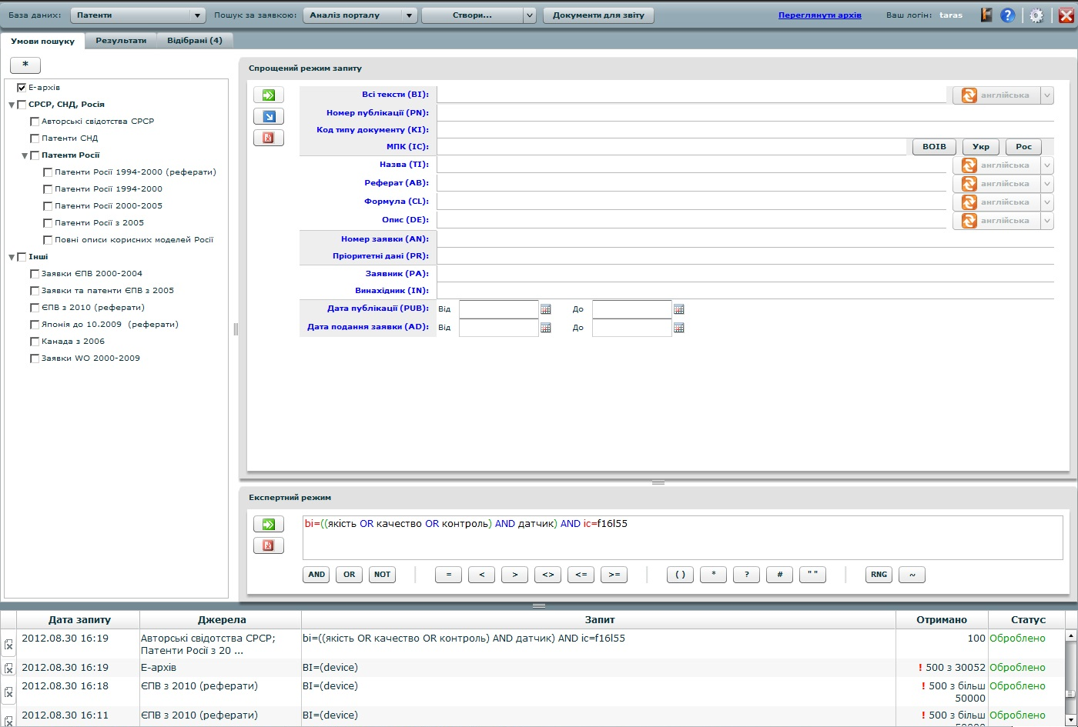
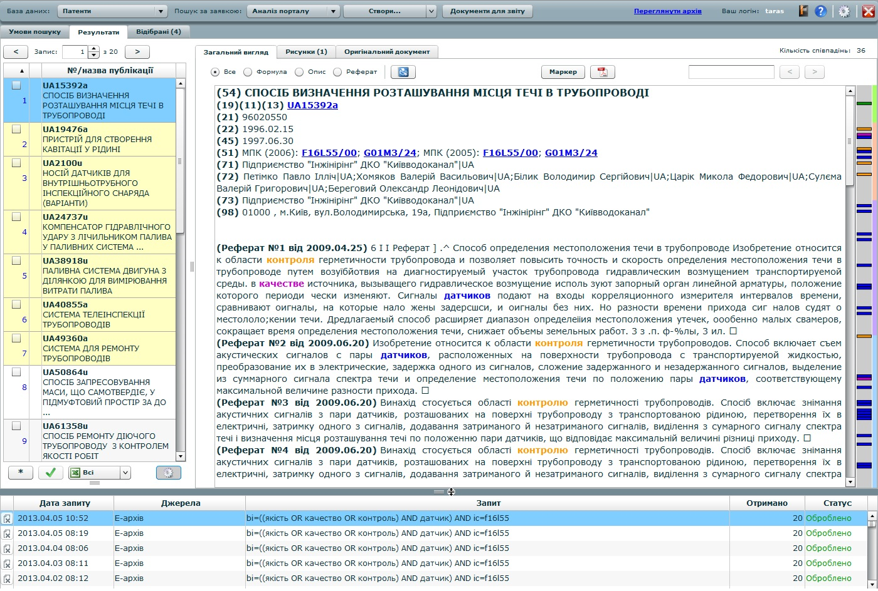

Поисковый портал способен направлять данные в АС "Изобретения" для автоматической подготовки запроса на поиск.
Отдел системного учета, контроля за документами и архивных дел обеспечивает процедуры системного учета документов, касающихся прав промышленной собственности (ППС), контроль за их прохождением в информационно-технологическом процессе делопроизводства по заявкам на ППС и непрерывное сохранение материалов заявок на ППС и файлов по регистрации ППС в архиве.
В случае необходимости процедура автоматизированного патентного поиска может быть дополнена процедурой традиционного поиска с использованием информации на бумажных носителях, которая имеется в специальных архивных хранилищах.
Информационные документы могут передаваться экспертам как на бумажных носителях, так и в виде электронных документов, которые распространяются через внутреннюю информационную сеть.
(b) (і)-(іі)
Контроль за документацией СУК является частью процесса "Контроля за документацией системы управления качеством", который регулируется в соответствии с методикой "Контроля за документацией системы управления качеством" и инструкцией по делопроизводству и обеспечивается с помощью соответствующей автоматизированной системы документооборота. В методике и инструкции по делопроизводству приводится информация по следующим вопросам: порядок утверждения документов СУК; порядок рассмотрения, обновления и повторного утверждения документов СУК; пути и способы выявления изменений и текущего статуса рассмотрения документов СУК; порядок распространения документов СУК; требования в отношении четкости и идентификации документов; порядок идентификации и распространения документа внешнего происхождения; меры по недопущению непреднамеренного использования устаревших документов и порядок соответствующей идентификации в случае сохранения таких документов для каких-либо целей; требования в отношении определения сроков хранения документов СУК.
Документация СУК может также сохраняться и распространяется в электронном виде с помощью компьютерной сети, автоматизированной системы документооборота или электронных носителей информации, при условии обязательного наличия контрольных копий соответствующих документов на бумажном носителе и/или в графическом формате PDF. Ответственным за контроль за документацией СУК является представитель руководства по вопросам качества. Контроль за документооборотом и выполнением требований в отношении контроля за этой деятельностью осуществляют Общий отдел, руководители отделов и сотрудники, отвечающие за СУК.
Через справочно-информационный раздел системы "Изобретения" все эксперты имеют доступ со своих рабочих мест к соответствующим стандартам, руководствам, инструкциям, разъяснениям, нормативно-правовой документации, уведомлениям, презентациям, предписаниям, информационным уведомлениям, направляемым ВОИС, и т.д. Все это обеспечивает высокий уровень осведомленности экспертов, позволяет им быстро реагировать на изменения и усовершенствования системы обеспечения качества и гарантирует высокое качество проведения экспертизы и поиска.
21.13 Обучение персонала:
Опишите систему обучения и повышения квалификации сотрудников и программу, которая обеспечивает, чтобы все сотрудники, участвующие в процессе патентного поиска и патентной экспертизы:
(i) приобретали и поддерживали необходимые знания и необходимую квалификацию;
(ii) в полной мере сознавали важность обеспечения соблюдения критериев и стандартов качества.
Потребности в обучении персонала определяют руководители отделов на основе оценки уровня подготовленности персонала с обязательным учетом просьб сотрудников, желающих повысить свою квалификацию. Для этой цели используются также материалы совещаний. Средства, необходимые для обучения и повышения квалификации сотрудников, выделяются в соответствии с плановой сметой расходов на год.
Один раз в три года проводится плановая аттестация сотрудников, в ходе которой оцениваются результаты их работы, деловые и профессиональные качества, выявленные в ходе выполнения их профессиональных обязанностей. В период между аттестациями проводится оценка выполнения сотрудниками возложенных на них задач и обязанностей. Результаты аттестации и оценки фиксируются в соответствующих протоколах и приказах ГСИСУ, которые хранятся в Отделе кадров.
Формы обучения являются следующими:
- семинары для экспертов;
- специальные практикумы по вопросам интеллектуальной собственности, патентного поиска и патентной экспертизы;
- дистанционное обучение в рамках программы ВОИС;
- дискуссионные форумы с участием представителей и профессиональных организаций в сфере интеллектуальной собственности, включая заявителей и патентных поверенных;
- курсы повышения квалификации для специалистов в области информационных технологий;
- получение второго высшего образования по специальности "интеллектуальная собственность".
Для обмена опытом и передовой практикой зарубежных ведомств (в том числе МПО/ОМПЭ) в области проведения экспертизы, особенно патентного поиска с использованием различных баз данных, подготовки отчетов о результатах поиска, новых баз данных, использования МПК и других классификационных систем, в вопросах развития законодательства в области промышленной собственности в различных странах мира, принимаются соответствующие меры, которые способствуют изучению такого опыта, его использованию в деятельности государственной системы правовой охраны интеллектуальной собственности и повышения квалификации сотрудников, в первую очередь экспертов.
Кроме того, ведется учет мероприятий по повышению квалификации и готовятся ежемесячные отчеты по этому вопросу в соответствии с типовыми формами, которые передаются в Отдел кадров для дальнейшей обработки, обобщения и подготовки соответствующих предложений.
Опишите методы обучения и повышения квалификации сотрудников и программу, которая обеспечивает, чтобы все сотрудники, которые участвуют в процессе патентного поиска и патентной экспертизы:
(i) приобретали и поддерживали необходимые знания и необходимую квалификацию
Для новых экспертов назначаются кураторы из числа опытных ведущих экспертов, имеющих право подписи. Такие кураторы проводят обучение (программа обучения рассчитана на один год) и контролируют работу молодых экспертов.
После строгой проверки компетенции и навыков эксперту дается право подписи, что позволяет ему самостоятельно принимать решения в отношении соответствия изобретения критериям патентоспособности и проводить с этой целью патентно-информационный поиск.
Их решения теперь подлежат лишь внутреннему контролю, без постоянного участия куратора, однако все решения, связанные с отказом в предоставлении правовой охраны, подлежат проверке на уровне начальника отделения экспертизы.
Постоянно проводится обучение всех экспертов в форме практического проведения и оформления поиска и рассмотрения учебных заданий (см. 21.11).
Справочно-информационный раздел АС "Изобретения" предоставляет всем экспертам возможность постоянного доступа к следующим материалам:
- презентации и учебные материалы, разъяснения, инструкции и методики проведения экспертизы и поиска;
- комментарии по специализированным вопросам, касающимся проведения поиска в областях химии, фармацевтики и молекулярной биологии;
- программы внутреннего обучения и разъяснения по вопросам использования поисковой системы ЕРОQUENet (на основе материалов, представленных ЕПВ);
- учебные и разъяснительные материалы по вопросам, связанным МПК и реклассификацией МПК;
- информационные и учебные материалы в отношении Общей патентной классификации (КОП).
Через Интернет обеспечивается доступ к материалам семинаров и практикумов, проводимых на уровне ГСИСУ, а также внешних семинаров и конференций, организуемых, в частности, провайдерами поисковых систем (STN, ЕРОQUENet), и встреч экспертов с представителями соответствующих отраслей промышленности.
Большое внимание уделяется обучению экспертов проводить поиск с использованием ЕРОQUENet. Эксперты регулярно принимают участие в онлайновых практикумах и других учебных мероприятиях, организуемых ЕПВ, а также в семинарах, которые проводит ЕПВ для обучения инструкторов, которые затем обмениваются полученными знаниями с другими экспертами-пользователями ЕРОQUENet.
В целях повышения эффективности использования ЕРОQUENet создана постоянная рабочая группа, члены которой обмениваются личным опытом, обрабатывают информацию, полученную в ходе семинаров и практикумов ЕПВ для пользователей ЕРОQUENet, разрабатывает пути усовершенствования стратегий проведения патентного поиска с должным учетом опыта ЕПВ и патентных ведомств ведущих стран мира.
Эксперты постоянно получают по электронной почте информацию о проводимых ВОИС бесплатных практикумах и онлайновых семинарах по вопросам, связанным с Договором о патентной кооперации (PCT), об организуемых ЕПВ интерактивных семинарах, которые знакомят участников с новостями и последними достижениями в области патентно-информационных услуг, и о новых патентно-информационных системах и услугах.
Опишите методы обучения и повышения квалификации сотрудников и программу, которая обеспечивает, чтобы все сотрудники, участвующие в процессе патентного поиска и патентной экспертизы:
(ii) в полной мере сознавали важность обеспечения соблюдения критериев и стандартов качества
Благодаря упомянутым выше методам обучения и предоставлению доступа к материалам, о которых идет речь в пункте 21.13(і), эксперты постоянно помнят о важности соблюдения критериев и стандартов качества при проведении экспертизы и патентно-информационного поиска.
21.14 Контроль за ресурсами:
Опишите действующую систему для постоянного контроля и выявления ресурсов, необходимых для:
(a) удовлетворения спроса;
(b) обеспечения соблюдения стандартов в области патентного поиска и патентной экспертизы
См. пункты 21.08, 21.09, 21.16.
(a) удовлетворение спроса
ГСИСУ имеет в своем распоряжении необходимые ресурсы, главными из которых являются: квалифицированный персонал, обладающий необходимым уровнем компетентности; оптимальная инфраструктура, обеспечивающая выполнение требований обслуживания; поддержание и регулирование рабочей среды, которая обеспечивает надлежащие физические и социальные условия для работы персонала, мотивацию, удовлетворение спроса и результативную деятельность сотрудников.
Руководство ГСИСУ постоянно проводит анализ соответствия уровня обеспеченности/достаточности этих ресурсов текущим потребностям в области качественного проведения экспертизы и поиска в зависимости от рабочей нагрузки экспертов на основе результатов ежемесячных отчетов руководителей соответствующих структурных подразделений. На основе результатов такого анализа принимаются решения и совершаются необходимые действия для устранения недостатков.
(b) обеспечение соблюдения стандартов в области патентного поиска и патентной экспертизы
За процесс обеспечения соблюдения требований стандартов в области патентного поиска и экспертизы в руководстве ГСИСУ отвечает заместитель Директора по экспертизе.
Процедура контроля качества проведения экспертизы и поиска подробно излагается в разделе 21.16.
Для обеспечения контроля за ресурсами, которые используются для патентного поиска, усовершенствования, повышения качества и применения единых методологических подходов в процессе патентного поиска, принят приказ, который регламентирует проведение патентно-поисковых работ в ходе квалификационной экспертизы заявок на изобретения, в частности, в нем приводится перечень внутренних электронных информационных ресурсов, бесплатных Интернет-ресурсов и зарубежных коммерческих баз данных, в которых содержится, в первую очередь, минимальная документация PCT и в которые необходимы для работы.
Постоянно проводятся работы, направленные на регулярное пополнение внутреннего патентно-информационного фонда, а также обеспечение бесперебойного использования упомянутых зарубежных коммерческих баз данных на основании соглашений, заключенных с ВОИС, ЕПВ и зарубежными провайдерами.
Кроме того, систематически проверяется и обновляется информация, которая касается общедоступных Интернет-ресурсов (баз данных о правах промышленной собственности, научно-технических баз данных и справочных ресурсов) и которая размещена на веб-ресурсах ГСИСУ.
3. ВЫПОЛНЕНИЕ АДМИНИСТРАТИВНОЙ РАБОТЫ
21.15 Укажите, как используются средства и процедуры, необходимые для патентного поиска и патентной экспертизы и для выполнения других соответствующих функций, например функций, связанных с вводом данных и патентной классификацией:
(a) эффективные механизмы контроля за своевременным выпуском отчета о результатах патентного поиска и патентной экспертизы в соответствии со стандартами качества, установленными патентным ведомством;
(b) соответствующие механизмы контроля, которые используются в связи с изменением количества входящих патентных заявок и удовлетворением спроса в связи с нерассмотренными патентными заявками
Для проведения качественной и оперативной экспертизы и поиска в рамках АС "Изобретения" используется автоматизированная система контроля, которая позволяет следить за:
- своевременным рассмотрением экспертами заявок на изобретения;
- своевременным проведением поиска;
- состоянием делопроизводства по заявкам, находящимся на рассмотрении каждого эксперта.
Благодаря этой системе руководящий состав Отделения экспертизы имеет возможность получать в режиме онлайн полную информацию о соблюдении экспертами установленных сроков первого рассмотрения заявок, представления ответов заявителю, подготовки предварительных выводов и запросов, оформления отчетов о результатах поиска и, случае необходимости, принимать необходимые исправительные и превентивные меры для недопущения каких-либо отклонений от установленных процедур.
Кроме того, ежемесячно уполномоченное лицо готовит статистический отчет о результатах такого контроля за процессом делопроизводства по заявкам, который затем передается на рассмотрение начальнику Отделения экспертизы заявок на изобретения, полезные модели и топографии интегральных микросхем и рассматривается на рабочем заседании, проводимом заместителем Директора по вопросам экспертизы. Сводные аналитические данные и решения, принятые на таких заседаниях, доводятся до сведения начальников отделов, входящих в состав Отделения экспертизы заявок на изобретения, полезные модели и топографии интегральных микросхем, с тем чтобы они могли принять соответствующие меры для обеспечения более эффективного контроля за рабочей нагрузкой экспертов и распределением заявок.
Все эксперты имеют также доступ к таким статистическим данным и могут контролировать порядок рассмотрения заявок и проведения поисков.
4. ОБЕСПЕЧЕНИЕ КАЧЕСТВА
21.16 Ниже перечислены меры, необходимые для обеспечения качества патентного поиска и экспертизы и для своевременного выпуска отчетов о результатах такого поиска в соответствии с требованиями Руководства. Укажите, каким образом осуществляются такие меры.
(a) Внутренняя система обеспечения качества, предназначенная для самоконтроля, включая проверку подтверждения и контроль процедур поиска и экспертизы в целях:
(i) обеспечения соответствия требованиям Руководства по проведению патентного поиска и патентной экспертизы;
(ii) доведения информации, полученной благодаря обратной связи, до экспертов.
(b) Система выявления и сбора данных и подготовки отчетов. Опишите, каким образом патентное ведомство использует такую систему для последовательного совершенствования установленных процессов.
(c) Система проверки эффективности мер, принимаемых для исправления ошибок при проведении процедур поиска и экспертизы, для устранения причин таких ошибок и недопущения повторения ошибок.
Все процедуры, связанные с приобретением прав (от подачи заявки до выдачи патента или отказа в его выдаче), в том числе все меры, связанные с контролем качества, документируются и хранятся в АС "Изобретения". Это позволяет обеспечивать контроль качества процесса в целом, исходя из текущего состояния делопроизводства по заявкам.
Каждый отдел экспертизы отвечает за качество экспертизы в своей конкретной области. Система гарантии качества включает проведение перекрестного контроля главными экспертами и проверку качества начальниками отделов и начальником Отделения. Система контроля включает следующие двойные проверки:
- проверка качества, проводимая главным экспертом отдела - до 50-70% всех решений, принятых экспертами;
- проверка качества, проводимая начальником Отделения - до 7% всех решений, принятых экспертами.
Кроме того, руководители отделов ежедневно проводят выборочные проверки отчетов, подготовленных экспертами. Без утверждения (подписи) руководителя работа (отчет) не считается завершенной.
Для решения сложных спорных вопросов в Отделении экспертизы создан экспертно-методический совет, в состав которого входят наиболее опытные эксперты.
Результаты поиска, проведенного экспертами, проверяются и контролируются Сектором анализа патентно-информационных баз данных, а также главными экспертами, которые проверяют правильность подготовки отчетов о результатах поиска и своевременность их представления.
Внутренний контроль осуществляют начальники отделов и главные эксперты. Этот контроль носит текущий характер и осуществляется либо непосредственно в ходе работы, либо на этапе, предшествующем представлению результатов работы. Как правило, внутренний контроль включает проверку соответствия поиска и экспертизы установленным требованиям.
Создана и поддерживается внутренняя система контроля качества. Цель этой системы заключается в обеспечении применения унифицированного подхода к проведению экспертизы и поиска во всех отраслевых отделах. Для этого обеспечивается ответственный контроль на уровне Отделения экспертизы членами Координационного совета по качеству, на которых возложена функция обеспечения качества. Это - наиболее квалифицированные эксперты, имеющие значительный опыт в проведении поиска с использованием различных поисковых систем и баз данных. Такой контроль осуществляется посредством выборочных и текущих проверок отчетов о поиске оптимального использования поисковых систем и баз данных, пригодности найденных документов к сопоставлению и оценки их применимости.
Все отчеты о поиске сначала проверяются экспертами-кураторами, а потом – выборочно – начальниками отраслевых отделов и начальником Отделения. На следующем этапе проверка обеспечивается одним из членов Координационного совета по качеству.
Процесс обеспечения качества отчетов включает следующие этапы:
- самопроверка экспертом на основе инструкции, в которой содержится перечень требований, предъявляемых к качеству;
- текущая автоматизированная проверка экспертом-куратором или начальником отраслевого отдела;
- выборочная автоматизированная проверка, проводимая членом Координационного совета по качеству.
При рассмотрении заявки на изобретение эксперт должен, согласно инструкции, провести проверку единства изобретения, его отличительных признаков и его новизны, придерживаться четко определенной сферы поиска и использовать соответствующие индексы МПК и, если необходимо, ОПК.
При проведении поиска и экспертизы заявок на изобретения как национальных, так и поданных в соответствии с процедурой PCT, используется АС "Изобретения".
Для обеспечения своевременного рассмотрения заявок на изобретения и проведения поиска применяются автоматизированный контроль сроков совершения необходимых действий в связи с заявками и оформлением отчетов о результатах поиска, а также контроль за соблюдением сроков первого рассмотрения заявки, ответов на запросы и вынесением экспертами предварительных решений.
Для обеспечения качества в этой автоматизированной системе применяются функции мониторинга совершения необходимых действий.
Для более качественного проведения экспертизы и поиска и обеспечения максимально высокого уровня соответствия тематики заявок специализации отраслевых отделов применяется автоматизированное распределение заявок по экспертным группам (с использованием тематических областей, которые включают комбинации классификационных индексов МПК и ключевые слова).
Основываясь на результатах проверки отчетов о поиске, запросов и предварительных решений, лицо, осуществляющее контроль, в обязательном порядке налагает свою резолюцию и имеет право, в случае необходимости, вернуть соответствующий документ на доработку.
В конце каждого месяца все такие резолюции собираются и анализируются на предмет выявления типичных ошибок. После такого анализа проводится соответствующее обучение для экспертов и для начальников отраслевых отделов. Методические материалы, разработанные на основе таких занятий, вводятся в справочно-информационный раздел АС "Изобретения".
После первоначального анализа таких вопросов, касающихся качества, отбираются наиболее важные из них, которые требуют исправления для обеспечения соответствия стандартам качества. В случае необходимости, выбранные вопросы выносятся на рассмотрение заседаний Координационного совета по качеству.
Для обеспечения качества экспертизы и поиска все эксперты, через справочно-информационный раздел АС "Изобретения", имеют онлайновый доступ к Договору о патентной кооперации (PCT), Инструкции к PCT, Административным инструкциям PCT, соответствующим стандартам ВОИС и всем необходимым нормативным актам и инструкциям.
5. ОБМЕН ИНФОРМАЦИЕЙ
21.17 Обмен информацией между патентными ведомствами:
Укажите фамилию, должность и контактные данные лиц, ответственных за контроль качества, а также за:
(a) оказание помощи в выявлении и распространении передовых методов среди патентных ведомств;
(b) непрерывное совершенствование системы обеспечения качества;
(c) эффективный обмен информацией с другими патентными ведомствами, позволяющий получать от них информацию, необходимую для выявления и решения возможных системных проблем.
Лицом, ответственным за обмен информацией между патентными ведомствами, является Мария Стоянова
Тел.: (0038044) 494-06-54
Факс: (0038044) 494-06-69
Электронная почта: m.stoianova@sips.gov.ua
Международный обмен патентной документацией с региональными организациями и зарубежными патентными ведомствами осуществляется с 1993 г. В рамках такого обмена национальная патентная документация в 2012 г. направлялась в виде официального бюллетеня "Промышленная собственность" на DVD - 26 зарубежным странам и организациям и CD-ROM "Изобретения в Украине" – семи ведомствам.
Годовые отчеты о деятельности ГСИСУ регулярно направляются большому числу зарубежных патентных ведомств – отчет за 2012 г. будет направлен ВОИС, ЕПВ и 58 ведомствам по интеллектуальной собственности.
В рамках международного сотрудничества с ВОИС ежегодно, в соответствии с установленной формой, подготавливаются и направляются ВОИС годовые технические отчеты ГСИСУ.

21.18 Обмен информацией с пользователями и передача им инструкций.
Опишите систему, предназначенную для контроля и использования поступающей от пользователей информации, которая содержит, по крайней мере, следующие элементы:
(a) Соответствующая система, которая обеспечивает:
(i) рассмотрение жалоб и внесение изменений;
(ii) принятие исправительных и/или превентивных мер, когда это необходимо; и
(iii) передачу информации пользователям.
(b) Процедура для:
(i) выявления степени удовлетворенности пользователей;
(ii) удовлетворения потребностей и ожиданий пользователей.
(c) Предоставление ясных, кратких и понятных рекомендаций и информации пользователям (особенно пользователям, которые подают заявки без представителей) в отношении патентного поиска и экспертизы с указанием того, где можно найти такую информацию, например на веб-сайте патентного ведомства или в литературных источниках.
(d) Сведения о том, каким образом патентное ведомство может ознакомить пользователей со своими требованиями в отношении обеспечения качества.
(а) - (b) Для обеспечения контроля за деятельностью ГСИСУ, повышения эффективности взаимодействия с общественностью при формировании и осуществлении политики в области интеллектуальной собственности при ГСИСУ создан Общественный совет – постоянно действующий коллегиальный консультативный орган.
Кроме того, для определения запросов и уровня удовлетворенности пользователей и заинтересованных лиц по таким вопросам, как качество обслуживания, доступность и полнота информации, процедуры и сроки урегулирования любых возникающих проблем, в ГСИСУ налажена система обратной связи с использованием всех возможных современных средств, в частности телефонной и факсимильной связи, обычной почты и электронной связи, постоянно действующая на веб-портале ГСИСУ в разделе "Связь" и т.д.
Каждый заявитель может общаться с экспертом во время проведения экспертизы напрямую или с помощью телефона/факса, электронной почты и т.д. Вся необходимая информация в обязательном порядке предоставляется заявителю.
Все обращения заявителей регистрируются в соответствующем электронном реестре, а сроки подготовки ответов контролируются Отделом организации работы и контроля за исполнением поручений, который еженедельно представляет руководству отчеты о результатах такого контроля.
Во время конференций, симпозиумов, семинаров, круглых столов, совещаний и других мероприятий по вопросам интеллектуальной собственности ГСИСУ проводит анкетирование участников, предлагая им дать оценку деятельности ГСИСУ и внести свои предложения в отношении повышения качества услуг ГСИСУ или задать вопросы, которые требуют решения или предлагаются для обсуждения на соответствующих мероприятиях подобного рода.
На основе результатов анализа информации, полученной от заявителей и общественности, руководство ГСИСУ принимает меры для устранения допущенных ошибок (исправительные меры) и предупреждения будущих ошибок (превентивные меры), в частности посредством проведения обучения экспертов, подготовки разъяснений по проблемным вопросам и предложений в отношении повышения качества работы экспертов и т.д.
(c) Предоставление ясных, кратких и понятных рекомендаций и информации пользователям (особенно пользователям, которые подают заявки без представителей) в отношении патентного поиска и экспертизы с указанием того, где можно получить такую информацию, например на веб-сайте патентного ведомства или в литературных источниках
Для ознакомления пользователей с информацией и инструкциями в отношении процесса патентного поиска и патентной экспертизы на веб-портале ГСИСУ размещается общая информация о правилах получения прав на изобретения в соответствии с процедурой PCT со ссылками на инструкции и выходы на веб-сайт ВОИС. Кроме того, на веб-портале ГСИСУ имеются выходы на интерактивные базы данных и информационно-справочные системы, содержащие тексты законодательных документов, включая международные соглашения, и иную информацию, которая необходима для подготовки и подачи заявки. Помимо этого, имеется доступ на отдельный информационный ресурс – цифровую патентную библиотеку.
Обратившись в отделение связей с общественностью и протокольных мероприятий, пользователи могут получить всю соответствующую информацию и консультации в отношении подачи и экспертизы национальных и международных заявок в соответствии с PCT.
(d) Сведения о том, каким образом патентное ведомство может ознакомить пользователей со своими требованиями в отношении обеспечения качества
Пользователи могут ознакомиться с программой и концепцией развития государственной системы охраны интеллектуальной собственности, планами работы ГСИСУ по реализации основных направлений и приоритетных целей своей деятельности, в том числе в области обеспечения качества, на веб-портале ГСИСУ.
Пользователи также информируются по вопросам обеспечения качества экспертизы в ходе научно-практических конференций и семинаров.
21.19 Обмен информацией между патентным ведомством и ВОИС и отдельными патентными ведомствами:
Опишите, каким образом патентное ведомство обеспечивает эффективный обмен информацией с ВОИС и отдельными патентными ведомствами. В частности, каким образом патентное ведомство обеспечивает оперативный анализ и оценку информации, получаемой от ВОИС
Обмен между ВОИС и ГСИСУ осуществляется посредством почтовой связи и электронной почты. Отдел европейской интеграции и международного сотрудничества отвечает за поддержание такой связи.
Вся входящая зарубежная корреспонденция и документы, которые поступают от ВОИС (директивы, циркуляры, письма, уведомления, в том числе о заседаниях Генеральной Ассамблеи ВОИС, Ассамблей государств – членов ВОИС и каждого из Союзов, постоянных комитетов и их рабочих групп, вопросники, анкеты, информация о подготовке годовых технических и статистических отчетов, печатные издания международных классификаций объектов промышленной собственности, бесплатные публикации ВОИС, в том числе периодические издания, и другие документы), ЕПВ, зарубежных патентных ведомств, других зарубежных компаний, организаций и учреждений (главным образом на английском языке, а также на французском, немецком и других языках), обрабатываются в соответствии с установленной процедурой, которая предусматривает, чтобы каждый документ:
- регистрировался в АС "Общее делопроизводство";
- проходил информационно-аналитическую обработку, в ходе которой проводится изучение и предварительный анализ документа, осуществляется перевод сопроводительного письма (если таковое имеется), выборочный перевод полученных документов и готовится соответствующая аннотация.
Информационно-аналитическая обработка документа завершается подготовкой информационного уведомления по установленной форме (к которому прилагаются копии необходимых документов или справочные сведения о месте их хранения), которое затем представляется высшему руководству.
Ознакомившись с содержанием такого уведомления, высший руководитель налагает резолюцию-поручение своим заместителям (с учетом сферы их полномочий) с указанием ответственных исполнителей и даты исполнения поручения.
После этого документ передается заместителям высшего руководителя (ответственным исполнителям) на исполнение.
Все резолюции, письменные поручения и даты исполнения поручений вносятся в АС "Общее делопроизводство". В дальнейшем, если необходимо, обеспечиваются переводы отдельных фрагментов документа или всего документа.
Изложенная выше процедура обработки входящих документов обеспечивает их оперативное рассмотрение и систематический контроль за исполнением связанных с этим указаний соответствующим отделом в рамках АС "Общее делопроизводство", которая для ведения такого контроля обеспечивает автоматическую подготовку информации с указанием номера и даты входящего документа, включая регистрационный номер отправителя, ответственного исполнителя, непосредственного исполнителя, установленный срок исполнения полученного указания и т.д.
Бесплатные публикации ВОИС, в том числе периодические издания, направляются в соответствии с установленной процедурой в библиотеку ГП "УИПС" или публичную патентную библиотеку, которая функционирует в государственной системе правовой охраны интеллектуальной собственности.
6. ДОКУМЕНТАЦИЯ
21.20 Пояснительное примечание: Система управления качеством в патентном ведомстве должна быть четко описана и действовать таким образом, чтобы обеспечивать контроль и проверку соответствия всех процессов, конечной продукции и услуг установленным требованиям. Для этого предназначены документы, которые составляют Пособие по обеспечению качества (см. раздел 21.21).
(Примечание: Этот раздел является информационным. Никаких ответов в связи с этом разделом не требуется)
21.21 Документы, которые входят в состав Пособия по обеспечению качества, предназначены для документального оформления процедур и процессов, которые влияют на качество работы, например процедур патентной классификации, патентного поиска и экспертизы и соответствующих административных функций. В частности, в Пособии по обеспечению качества указано, где можно найти инструкции для выполнения соответствующих процедур.
В этой связи просьба описать:
(a) входящие в состав Пособия по обеспечению качества документы, которые были подготовлены и распространены;
(b) носители информации, на которых сохраняются документы (например, внутренние публикации, Интернет, Интранет);
(c) меры по контролю за документацией, например нумерация версий документов, доступ к последним версиям документов.
СУК ГСИСУ разработана и внедрена в соответствии с требованиями стандарта ISO 9001:2008 и применимыми законодательными и нормативными требованиями и распространяется на деятельность всех структурных подразделений и ответственных исполнителей, включенных в СУК.
Действие СУК распространяется на:
- получение и проведение экспертизы заявок на права промышленной собственности на их соответствие условиям предоставления правовой охраны;
- информационное обеспечение функционирования государственной системы охраны промышленной собственности, включая создание, обновление и обеспечение функционирования патентно-информационной базы, необходимой для проведения экспертизы, и справочно-поисковые инструменты;
- предоставление физическим и юридическим лицам информации о правах промышленной собственности;
- рассмотрение возражений и жалоб в связи с выдачей охранных документов и иных обращений по вопросам охраны прав промышленной собственности.
При разработке, внедрении, обеспечении функционирования и совершенствовании СУК использовался подход, учитывающий особенности рабочих процессов. Были определены последовательность и взаимодополняемость процессов, критерии результативности и способы управления процессами, а также проводился мониторинг процессов СУК и качества обслуживания на всех соответствующих этапах внедрения процессов СУК. Процессы СУК распределяются по следующим группам:
- процессы, связанные с управленческой деятельностью руководства и управлением документацией;
- процессы обеспечения СУК ресурсами;
- процессы жизненного цикла услуг;
- процессы, связанные с измерением, анализом и усовершенствованием.
В Пособии по обеспечению качества излагаются требования, предъявляемые к СУК в ГСИСУ, и содержится описание этой системы.
Документация СУК приводится как на бумажных, так и на электронных носителях.
Информация, касающаяся документов, процедур и процессов СУК ГСИСУ, и ссылки на соответствующую информацию, представленную ВОИС, также размещены на внутреннем веб-сайте ГСИСУ.
Эксперты, работающие с АС "Изобретения", имеют возможность в любое время получать необходимую информацию с помощью прилагаемых справочно-нормативных материалов. Пользователи могут обращаться в справочно-информационный раздел АС "Изобретения". При обновлении справочной или нормативной документации последние версии документов становятся доступными одновременно для всех пользователей АС "Изобретения".
21.22 Укажите, содержат ли документы, входящие в состав Пособия по обеспечению качества, следующие сведения:
(a) политика управления качеством, принятая в патентном ведомстве, включая четкое заявление высшего руководства о его стремлении обеспечить деятельность ведомства в соответствии с требованиями СУК;
(b) сфера деятельности и функции СУК, включая информацию о любых исключениях и обоснование исключений;
(c) организационная структура ведомства и ответственность каждого из его отделов;
(d) документально оформленные процессы в патентном ведомстве, например процессы получения патентных заявок, классификации, поиска, экспертизы, опубликования и сопровождения патентных заявок, а также процедур для обеспечения функционирования СУК или ссылки на такие процессы и процедуры;
(e) ресурсы, имеющиеся для реализации процессов и выполнения процедур;
(f) описание взаимосвязей между процессами и процедурами в рамках СУК.
В состав документации СУК ГСИСУ входят следующие документы:
- политика в области качества;
- цели в области качества;
- пособие по вопросам качества;
- документально оформленные методики СУК;
- положения, касающиеся структурных подразделений, органов управления, выполнения конкретных работ и т.д.;
- инструкции по кадровым вопросам, охране труда, безопасному выполнению работ, операционным вопросам и т.д.;
- регламенты;
- структурные схемы;
- записи (протоколы);
- нормативные документы внешнего происхождения;
- прочие документы, используемые в процессах СУК.
В ГСИСУ разработаны и применяются следующие документально оформленные методики реализации СУК:
- методика № 01-СУК "Контроль за документацией системы управления качеством"
- методика № 02- СУК "Контроль за записями (протоколами) системы управления качеством"
- методика № 03- СУК "Внешний аудит системы управления качеством"
- методика № 04- СУК "Контроль за несоответствующими услугами"
- методика № 05- СУК "Меры по исправлению положения"
- методика № 06- СУК "Упреждающие меры"
- методика № 07- СУК "Мониторинг процесса системы управления качеством"

21.23 Укажите, учет каких документов ведется в патентном ведомстве:
(a) определение документов, которые хранятся, и способы их хранения;
(b) результаты проверок со стороны руководства;
(c) информация, касающаяся обучения, квалификации и опыта сотрудников;
(d) доказательство соответствия процессов, продукции и услуг стандартам качества;
(e) результаты проверок соответствия требованиям, касающимся продукции;
(f) результаты процессов поиска и экспертизы по каждой патентной заявке;
(g) данные для контроля и отслеживания выполнения каждого индивидуального задания;
(h) результаты проверок СУК;
(i) меры, принятые в отношении продукции, которая не отвечает установленным требованиям, например регистрация мер по исправлению ошибок;
(j) меры, принятые для исправления ошибок;
(k) меры, принятые в качестве превентивных действий;
(l) документация, касающаяся процесса патентного поиска, в соответствии с требованиями раздела 7.
В соответствии с требованиями стандарта ISO 9001 ГСИСУ обеспечивает хранение и содержание следующих документов:
- пособие по вопросам качества;
- процедуры и рабочие инструкции по обеспечению качества;
- результаты проверок, проводимых руководством;
- записи, касающиеся обучения персонала;
- записи, касающиеся повышения квалификации и расширения опыта сотрудников;
- записи, касающиеся повышения квалификации экспертов в результате участия в конференциях и семинарах;
- записи в отношении соответствия процессов установленным требованиям;
- записи результатов проверок по определению соответствия продукции установленным требованиям;
- записи, касающиеся принимаемых исправительных и превентивных мер;
- записи, касающиеся мер, принимаемых в отношении продукции, не отвечающей установленным требованиям;
- записи в отношении результатов проверки СУК;
- записи, касающиеся результатов патентного поиска и патентной экспертизы по каждой патентной заявке;
- сводные отчеты по результатам текущих проверок качества отчетов о проведенных поисках и решений экспертов.
7. ДОКУМЕНТАЦИЯ, КАСАЮЩАЯСЯ ПРОЦЕССА ПАТЕНТНОГО ПОИСКА
21.24 Для своих внутренних целей патентное ведомство обязано документально оформлять процесс патентного поиска.
Ведомство должно указать:
(a) какая информация включается в отчет о патентном поиске:
(i) информация в отношении используемых баз данных (патентная и непатентная литература);
(ii) используемые ключевые слова, комбинации слов и сокращения;
(iii) языки, которые использовались в процессе патентного поиска;
(iv) классы и комбинации классов, которые использовались в процессе поиска, по крайней мере, в соответствии с МПК или эквивалентной системой;
(v) перечисление всех позиций баз данных, которые использовались в процессе поиска.
(b) какая другая информация, касающаяся патентного поиска, включается в отчет, например указание объекта патентного поиска, специальные примечания, касающиеся патентного поиска в Интернете, перечень просмотренных документов, информация в отношении интерактивных баз данных, содержащих словари, синонимы или понятия.
(Пояснительное примечание: От ведомства требуется также указать иную информацию, которая необходима для контроля и совершенствования процесса патентного поиска.)
(c) какие специальные случаи регистрируются, и сохраняются ли записи в отношении следующего:
(i) ограничений, возникающих в процессе патентного поиска, и обоснование таких ограничений;
(ii) недостаточной ясности формулы изобретения;
(iii) отсутствия целостности изобретения.
21.24 Для своих внутренних целей патентное ведомство обязано документально оформлять процесс патентного поиска
Патентное ведомство должно указать
(a) какая информация включается в отчет о патентном поиске:
В отчет о патентном поиске включается следующая информация:
- сведения о соблюдении требования единства изобретения;
- пункты формулы изобретения, которые используются при проведении поиска;
- классификация объекта изобретения (с использованием индексов МПК);
- область проведения поиска (с использованием индексов МПК);
- базы данных в отношении патентной документации и непатентной литературы;
- ключевые слова, комбинации слов и индексы МПК, которые использовались в ходе поиска;
- в случае отсутствия единства изобретения, приводится специальное примечение в отношении группы изобретений, рассмотренных в ходе поиска;
- специальные примечания в отношении измененной формулы изобретения, которая учитывалась в ходе проведения поиска;
- указание даты и фамилии лица, которое проводило поиск.
(b) какая другая информация, касающаяся патентного поиска, включается в отчет, например указание объекта патентного поиска, специальные примечания, касающиеся патентного поиска в Интернете, перечень просмотренных документов, информация в отношении интерактивных баз данных, содержащих словари, синонимы и понятия, и т.д.
Сведения о процессе поиска сохраняются в поисковом портале и в АС "Изобретения", а также в поисковых системах, которыми пользуются эксперты, а именно ЕРОQUENet, DWPI через ЕРОQUENet, STN и т.д.
В поисковом портале автоматически сохраняется информация об истории поиска, в частности данные о предмете поиска, тексты запросов, перечень найденных документов и помеченные просмотренные документы.
Эта информация сохраняется в течение неограниченного времени и позволяет осуществлять внутренний контроль качества проведения поиска экспертами и использовать результаты в дальнейшей работе.
Список соответствующих документов, полученных в результате проведения поиска через поисковый портал, может передаваться для автоматической подготовки отчета о поиске через АС "Изобретения".
Поисковый портал позволяет готовить статистические данные, в частности касающиеся используемых баз данных, экспертов, которые проводили поиск, количества поисковых запросов и количества просмотренных документов.
Эти статистические данные и сведения об истории каждого поиска доступны лицам, которые осуществляют внутренний контроль.
8. ВНУТРЕННИЕ ПРОВЕРКИ
21.25 Пояснительное примечание: Патентное ведомство должно представить информацию о своих внутренних проверках. Такие проверки позволяют выявить, насколько эффективно используется СУК, созданная в соответствии с главой 21, и насколько такая система отвечает требованиям, предъявляемым к СУК, и Руководству по проведению патентного поиска и предварительной патентной экспертизы. Проверки должны быть открытыми и объективными, чтобы показать, насколько последовательно и эффективно выполняются требования и правила, и должны проводиться не реже одного раза в год. В соответствии с пунктом 21.08 настоящего документа ведомство может привести в настоящем разделе дополнительную информацию о внутренних проверках, если она считает это необходимым.
21.26-21.28 Эта информация приводится в соответствии с формой, указанной в пунктах 21.04 - 21.09 раздела 1. Патентное ведомство может привести в этом разделе дополнительную информацию о внутренних проверках, если есть такая необходимость.
Внутренние проверки СУК проводятся два раза в год. Ежегодно проводится внешняя проверка. Цель проверок заключается в том, пробы подтвердить соответствие СУК стандарту ISO 9001.
9. ОТЧЕТНОСТЬ ПЕРЕД СОВЕЩАНИЕМ МЕЖДУНАРОДНЫХ ПАТЕНТНЫХ ВЕДОМСТВ
21.29 Отчетность осуществляется в два этапа. Информация, изложенная в настоящем документе до данного пункта, касается первоначального отчета, который необходимо подготовить в соответствии с пунктом 21.29. Ежегодно этот отчет дополняется новыми отчетами, подготавливаемыми в соответствии с пунктом 21.30.
Настоящий доклад ГСИСУ подготовлен для рассмотрения на совещании международных патентных ведомств.

[Добавления IV следует]

ПРОЕКТ СОГЛАШЕНИЯ

Соглашение

между Государственной службой интеллектуальной собственности Украины
и Международным бюро Всемирной организации интеллектуальной собственности

о выполнении в отношении функционирования Государственной службой службы интеллектуальной собственности Украины функций в качестве Международного поискового органа и
Органа международной предварительной экспертизы
в соответствии с Договором о патентной кооперации

Преамбула

Государственная служба интеллектуальной собственности Украины и Международное бюро Всемирной организации интеллектуальной собственности,

учитывая, что Ассамблея РТС, заслушав мнение Комитета РТС по технической кооперации, назначила Государственную службу интеллектуальной собственности Украины в качестве Международного поискового органа и Органа международной предварительной экспертизы согласно Договору о патентной кооперации и одобрила настоящее Соглашение в соответствии со статьями 16(3) и 32(3);

настоящим договорились о нижеследующем:

Статья 1
Термины и выражения

(1) Для целей настоящего Соглашения:

(a) "Договор" означает Договор о патентной кооперации;

(b) "Инструкция" означает Инструкцию к Договору;

(c) "Административная инструкция" означают Административную инструкцию к Договору;

(d) "статья" (за исключением случаев, когда специально делается ссылка на статью настоящего Соглашения) означает статью Договора;

(e) "правило" означает правило Инструкции;

(f) "Договаривающееся государство" означает государство - участник Договора;

(g) "Ведомство" означает Государственную службу интеллектуальной собственности Украины;

(h) "Международное бюро" означает Международное бюро Всемирной организации интеллектуальной собственности.

(2) Все другие термины и выражения, используемые в настоящем Соглашении, которые также используются в Договоре, Инструкции или Административной инструкции, для целей настоящего Соглашения имеют то же значение, что и в Договоре, Инструкции или Административной инструкции.

Статья 2
Основные обязательства

(1) Ведомство проводит международный поиск и международную предварительную экспертизу и выполняет другие функции Международного поискового органа и Органа международной предварительной экспертизы в соответствии с Договором, Инструкцией, Административной инструкцией и настоящим Соглашением.

(2) При проведении международного поиска и международной предварительной экспертизы Ведомство применяет и соблюдает все общие правила международного поиска и международной предварительной экспертизы и, в частности, руководствуется Руководством РСТ по проведению международного поиска и международной предварительной экспертизы.

(3) Ведомство поддерживает систему управления качеством в соответствии с требованиями, установленными в Руководстве РСТ по проведению международного поиска и международной предварительной экспертизы.

(4) Ведомство и Международное бюро, принимая во внимание их соответствующие функции согласно Договору, Инструкции, Административной инструкции и настоящему Соглашению, оказывают, в той мере, в какой это отвечает интересам как Ведомства, так и Международного бюро, помощь друг другу в выполнении их нижеследующих функций.

Статья 3
Компетенция Ведомства

(1) Ведомство действует в качестве Международного поискового органа по любой международной заявке, поданной в получающее ведомство любого Договаривающегося государства, или действующего от имени любого Договаривающегося государства, при условии, что получающее ведомство выбрало Ведомство для этих целей, что заявка или её перевод, представленные для проведения международного поиска, составлены на языке, или одном из языков, перечисленных в приложении А к настоящему Соглашению, и что Ведомство выбрано заявителем, когда это применимо.

(2) Ведомство действует в качестве Органа международной предварительной экспертизы по любой международной заявке, поданной в получающее ведомство Договаривающегося государства, или действующего от имени Договаривающегося государства, при условии, что получающее ведомство выбрало Ведомство для этих целей, что заявка или её перевод, представленные для проведения международной предварительной экспертизы, составлены на языке, или одном из языков, перечисленных в приложении А к настоящему Соглашению, и что Ведомство выбрано заявителем, когда это применимо.

(3) Если международная заявка подана в Международное бюро в качестве получающего ведомства в соответствии с правилом 19.1(a)(iii), пункты (1) и (2) применяются, как если бы эта заявка была подана в получающее ведомство, которое является компетентным согласно правилу 19.1 (a)(i) или (ii), (b) или (с), или правилу 19.2(i).

(4) Ведомство проводит дополнительные международные поиски с соответствии с правилом 45 bis, охватывающие, по крайней мере, документацию, упомянутую в приложении Е к настоящему Соглашению, с учетом любых ограничений и условий, указанных в этом приложении.

Статья 4
Объекты, по которым не требуется проведение поиска или экспертизы

Ведомство, в силу статьи 17(2)(a)(i), не обязано проводить поиск или, в силу статьи 34(4)(a)(i), не обязано проводить экспертизу по любой международной заявке, если оно считает, что эта заявка относится к объекту, указанному в правиле 39.1 или 67.1, за исключением объектов, перечисленных в приложении В к настоящему Соглашению.

Статья 5
Пошлины и сборы

(1) Перечень пошлин, взимаемых Ведомством, и всех других сборов, которые Ведомство имеет право взимать в связи с выполнением его функций в качестве Международного поискового органа и Органа международной предварительной экспертизы, приводится в приложении С к настоящему Соглашению.

(2) Ведомство на условиях и в размерах, указанных в приложении С к настоящему Соглашению:

(i) возмещает полностью или частично уплаченную пошлину за поиск, отказывается от нее или уменьшает её, если отчет о международном поиске полностью или частично основан на результатах более раннего поиска (правила 16.3 и 41.1);

(ii) возмещает пошлину за поиск, если международная заявка изъята или считается изъятой до начала международного поиска.

(3) Ведомство на условиях и в размерах, указанных в приложении С к настоящему Соглашению, возмещает полностью или частично уплаченную пошлину за международную предварительную экспертизу, если требование считается неподанным (правило 58.3) или если требование или международная заявка изъяты заявителем до начала международной предварительной экспертизы.

Статья 6
Классификация

Для целей правил 43.3(а) и 70.5(b) Ведомство указывает только Международную патентную классификацию.

Статья 7
Языки переписки, используемые Ведомством

При переписке, включая переписку с использованием типовых форм, кроме переписки с Международным бюро, Ведомство использует язык, или один из языков, указанных в приложении D, с учетом языка или языков, указанных в приложении А, и языков, использование которых разрешено Ведомством в соответствии с правилом 92.2(b).

Статья 8
Поиск международного типа

Ведомство проводит поиск международного типа по своему собственному усмотрению.

Статья 9
Вступление в силу

Настоящее Соглашение вступает в силу в дату, о которой Генеральный директор через один месяц после даты, в которую Ведомство по дипломатическим каналам уведомляет Генерального директора Всемирной организации интеллектуальной собственности будет уведомлен Ведомством, при о том, что эта дата наступает не раньше, чем через месяц после даты поступления уведомления оно готово начать функционировать в качестве Международного поискового органа и Органа международной предварительной экспертизы.

Статья 10
Срок действия и возобновление

Настоящее Соглашение действует по 31 декабря 2017 г. Стороны настоящего Соглашения не позднее июля 2016 г. вступят в переговоры о его возобновлении.

Статья 11
Поправки

(1) Без ущерба для пунктов (2) и (3), в настоящее Соглашение по договоренности между сторонами могут вноситься поправки, подлежащие утверждению Ассамблеей Международного союза патентной кооперации; такие поправки вступают в силу в согласованную сторонами дату.

(2) Без ущерба для пункта (3), в приложения к настоящему Соглашению по договоренности между Генеральным директором Всемирной организации интеллектуальной собственности и Ведомством могут вноситься поправки; такие поправки вступают в силу в согласованную ими дату.

(3) Ведомство имеет право, уведомив об этом Генерального директора Всемирной организации интеллектуальной собственности:

(i) дополнять перечень языков, содержащийся в приложении А к настоящему Соглашению;

(ii) изменять перечень пошлин и сборов, содержащийся в приложении С к настоящему Соглашению;

(iii) изменять перечень языков корреспонденции, содержащийся в приложении D к настоящему Соглашению;

(iv) изменять указания и информацию, касающиеся дополнительных международных поисков, содержащиеся в приложении Е к настоящему Соглашению.

(4) Любые поправки, о которых сделано уведомление в соответствии с пунктом (3), вступают в силу в дату, указанную в уведомлении, при условии, что в случае любого изменения валюты или размера пошлин или сборов, указанных в приложении С, и любого изменения условий или размера возмещений или сокращений, перечисленных в приложении С, эта дата наступает не раньше, чем через два месяца после даты поступления уведомления в Международное бюро.

Статья 12
Прекращение действия

(1) Действие настоящего Соглашения прекращается до 31 декабря 2017 г.:

(i) если Государственная служба интеллектуальной собственности Украины Ведомство по дипломатическим каналам письменно уведомляет Генерального директора Всемирной организации интеллектуальной собственности о прекращении действия настоящего Соглашения, или

(ii) если Генеральный директор Всемирной организации интеллектуальной собственности по дипломатическим каналам письменно уведомляет Государственную службу интеллектуальной собственности Украины Ведомство о прекращении действия настоящего Соглашения.

(2) Прекращение действия настоящего Соглашения в соответствии с пунктом (1) вступает в силу через один год с даты получения по дипломатическим каналам уведомления другой стороной, если более поздний срок не будет указан в уведомлении или если обе стороны не договорятся о более раннем сроке.

В удостоверение чего стороны подписали настоящее Соглашение.

Совершено в [городе] [дата] в двух экземплярах на английском и украинском языках, при этом каждый текст является равно аутентичным.
За Государственную службу интеллектуальной собственности Украины  […] | За Международное бюро Всемирной организации интеллектуальной собственности  […]

Приложение А
Языки

В соответствии со статьей 3 настоящего Соглашения Ведомство указывает следующие языки, которые она принимает:

английский, русский, немецкий, украинский, французский.

Приложение В
Объекты, не исключаемые из поиска или экспертизы

Следующие объекты, указанные в правилах 39.1 или 67.1, на основании статьи 4 Соглашения не исключаются из поиска и экспертизы:

все объекты, по которым проводится поиск или экспертиза в соответствии c национальным законодательством Украины.

Приложение C
Пошлины и сборы

Часть I. Перечень пошлин и сборов
Вид пошлины или сбора Сумма
(гривна или евро)
Пошлина за поиск (правило 16.1(a)) 3360 / 300
Дополнительная пошлина (правило 40.2(a)) 3360 / 300
Пошлина за дополнительный поиск (правило 45bis.3(a)) 2240 / 200
- только европейской и североамериканской документации 2240 / 200
- только документации на русском языке бывшего СССР и
документации на украинском языке 1680 / 150
Пошлина за дополнительный поиск в соответствии
с пунктом (3) приложения E, когда сделана декларация,
упомянутая в статье 17(2)(a), в отношении объекта заявки,
указанного в правиле 39.1(iv) 1120 / 100
Пошлина за предварительную экспертизу (правило 58.1(b)) 2016 / 180
- отчет о международном поиске подготовлен Ведомством 1792 / 160
- отчет о международном поиске подготовлен другим
международным поисковым органом 2016 / 180
Дополнительная пошлина (правило 68.3(a)) 2016 / 180
Пошлина за рассмотрение возражения
(правила 40.2(e) и 68.3(e)) 448 / 40
Стоимость копий (правила 44.3(b) и 71.2(b)) за страницу 11,2 / 0,7

* - Официальный обменный курс НБУ по состоянию на 13.02.2013 г.
Часть II. Условия и размеры возмещения или уменьшения пошлин
(1) Любая сумма, выплаченная по ошибке, без причины или сверх причитающейся суммы в связи с пошлинами, указанными в части I настоящего приложения, подлежит возмещению.
(2) Если международная заявка изъята или считается изъятой в соответствии с статьей 14(1), (3) или (4) до начала международного поиска, то сумма уплаченной пошлины за поиск подлежит полному возмещению.
(3) Если Ведомство воспользовалось результатами поиска, проведенного ранее в отношении заявки, представленной ранее самим Ведомством или другим Международным поисковым органом, то 25% – 75% уплаченной пошлины за поиск подлежит возмещению, в зависимости от того, насколько Ведомство воспользовалось результатами этого ранее проведенного поиска.
(4) В случаях, предусмотренных правилом 58.3, сумма, уплаченная в качестве пошлины за предварительную экспертизу, подлежит возмещению в полном объеме.
(5) Если международная заявка или требование изъяты до начала проведения международной предварительной экспертизы, то 75% суммы, уплаченной в качестве пошлины за предварительную экспертизу, подлежит возмещению.
(6) Ведомство возмещает пошлину за дополнительный поиск, если до того, как оно начало проведение дополнительного международного поиска в соответствии с правилом 45bis.5(a), просьба о дополнительном поиске считается не представленной в соответствии с правилом 45bis.5(g).

Приложение D
Языки переписки
В соответствии со статьей 7 Соглашения, Ведомство указывает следующие языки:
английский, немецкий, русский, украинский и французский, в зависимости от языка, на котором подана или на который переведена международная заявка; в то же время английский или русский языки могут использоваться во всех случаях.

Приложение E
Дополнительный международный поиск:
охватываемая документация; ограничения и условия
(1) Ведомство будет принимать просьбы о проведении дополнительного международного поиска на основе международных заявок, поданных на английском, немецком, русском, украинском или французском языках, или представленных их переводов на эти языки.
(2) Дополнительный международный поиск проводится на одном из следующих уровней поиска:
(i) документы, хранящиеся в поисковом фонде Ведомства, включая минимум документации PCT согласно правилу 34, но не ограничиваясь этим минимумом;
(ii) европейская и североамериканская документация;
(iii) документация бывшего СССР на русском языке и документация на украинском языке.
(3) Если Международный поисковый орган, имеющий право проводить основной международный поиск, сделал декларацию, упомянутую в статье 17(2)(a), в силу того, что объект заявки упомянут в правиле 39.1(iv), и если соответствующая пошлина, упомянутая в приложении С, уплачена, то дополнительный международный поиск охватывает, по крайней мере, минимум документации PCT согласно правилу 34 в дополнение к документации, упомянутой в пункте (2) настоящего приложения.
(4) Ведомство уведомляет Международное бюро, если требование о проведении дополнительного международного поиска превышает имеющиеся ресурсы, а также, когда восстановлены нормальные условия.

[Конец добавления IV и документа]

